Chel' Cal Podigno

Selonia : Une enfance privilégiée… 3
Selonia : Illustres ancêtres… 3
Corellia : le Temps des études… 3
Corellia : le Temps des Amours… et des ennuis… 3
Corellia : Piètres finances… 4
Le Grand départ… 4
Alderande : la Découverte de la Guerre… 4
Death Star : Les Débuts d’un Héros… 5
La Liberté, enfin… 5
Blissar 4 : Une vie de rêve… 5
Blissar 4 : Où l’aventure rattrape le Héros… 5
L’Appel des Etoiles… 6
Bespin : Vacances… 7
Ryloth : Trafiquants d’esclaves… 7
Vide spatial : Une mystérieuse maladie… 8
Lionus : Sauvetage… 8
Corellia : Sus aux pirates… 8
Tatooine : Retraite d'un ancien héros… 8
A la recherche du Cornado… 9
Flushton Paradise : Heure de Gloire… 9
Nar Shadaa : Beaucoup de projets… 10
Nar Shadaa : Aide aux ingrats… 10
L’Antre du Cornado… 10
Entraînement SpecForce… 11
Corlyn : Mission secours… 11
Charybde : « Grand Tournoi » et gros bénéfices… 12
Charybde : Un Gouvernement instable… 12
Bimmisaari : Sur les traces du Seigneur de Guerre Mishra… 13
Balmora : Problème d’hyperpropulsion et évasion difficile… 13
Coruscant : Sauver la princesse… 14
Coruscant : Une bien jolie dote… 15
Coruscant : Investigation secrète… et hésitations… 15
Charybde : Ne jamais passer un accord avec un Hutt… 16
Nar Shadaa : Un peu de galanterie, beaucoup d’ennuis… 16
Shira : Expédition secours en pays maudit… 16
Charybde : Sécurité sociale et coup bas politique… 17
Travnin : Enquête en solo… 17
Travnin : Libération d’enfants… 17
Coruscant : Transaction, formation et retrouvailles… 18
Corlyn : A la recherche de l’ancienne Star… 18
Espace : Mission sauvetage… 19
Mon Calamari : Sur les traces de N’Til Todie… 20
Tatooine : Un journaliste peut en cacher un autre… 20
Kitamayo : Mission Evasion et Emprisonnement… 21
Planète inconnue : Retrouvailles et Archéologie… 21
Bataille de Coruscant : Héroïsme sans HoloTV et promenade dans les ruines… 21
Corellia : Le Grand Retour… 22
Base impériale Eclipse : Infiltration musclée… 23
Corellia : Election et succession… 23
Espace : A la recherche de la Nouvelle Base… 24
Maison : Business & Plaisir… 24
Corellia : Attentats… 24
Mon Calamari : Guerre et monde dévasté… 25
Corellia : Une demande ratée… 25
Espace profond : Dure vie de couple… 25
Espace profond : Libération et enquête… 25
Maison : Retour et Trahison… 26
Planète inconnue : Libération et exploration arachnide… 26
Dympo : Ambassade et diplomatie musclée… 26
Maison : Retour et Explications… 26
QuarkHeaven : Le Fantôme d’un vieil ami 27
Calysto : Carnaval et contamination… 27
Teero : Sabacc et trafic de drogue… 27
Balmora : Emprisonnement et… mémoire perdue... 28
Système corellien : Libération... 28

Selonia : Une enfance privilégiée…
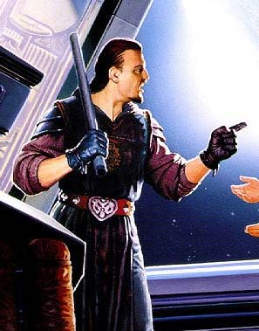
C'est 20 ans avant la bataille de Yavin IV (événement qui sert maintenant de référence de départ pour la chronologie de la République) que commence l'histoire de Chelicolav cal Podigno. Issu d'une famille très aisée, il est né dans la luxueuse villa-archipel de ses parents, surplombant l'un des lagons bleu ciel de Selonia, planète du système corellien. Ses parents avaient fait fortune dans le commerce de vêtements et objet de mode, mais avaient dû pour cela prendre le nom de Maltignion. Les origines des " cal Podigno " étaient en effet très peu glorieuses à leurs yeux : les descendants de Cheapo (en particulier son grand-père) étaient des corsaires sans guère de scrupules, aux yeux du paternel. Et cette réussite sociale beaucoup plus avouable était toute la fierté du père de Cheapo : Moltaril cal Podigno, alias Moltaril Maltignon (photo ci-contre).
Chelicolav était son premier et unique enfant, qui plus est un fils. Que de projets pour ce digne héritier ! Toute son éducation jusqu'à sa majorité se fait alors dans la villa, avec les tous meilleurs professeurs privés de la région. Mais, même s'il ne le laisse aucunement paraître, Chel’ (comme il aime à se faire appeler à l’époque) ne se plaît pas dans ce petit paradis. Pas d'autres jeunes avec qui s'amuser et la cage a beau être vaste et richement décorée, elle n'en reste pas moins une cage. Le futur joueur professionnel ne cesse de rêver d'évasion.

Selonia : Illustres ancêtres…
Durant ces années un événement marquera profondément le jeune homme. Agé de 4 ans seulement, Chelicolav Maltignon reçoit un holomessage de son grand-père paternel (supposé mort) par voie subspatiale. Celui-ci n’est autre qu’Angel Face, le célèbre corsaire de l’espace. A l’époque, le jeune garçon n’a jamais entendu parlé de ce grand-père. Il parle alors de ce message à ses parents et son père s’énerve subitement, ordonnant à son fils de ne rien croire de ce message, qu’il confisque d’ailleurs immédiatement avant même que son fils ne l’ait vu entièrement. Cela n’aura d’autre effet que d’intriguer un peu plus l’enfant.
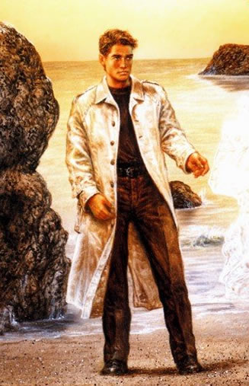
Résultat, après de nombreuses tentatives infructueuses, 5 ans après, avec l’aide de sa nourrice selonienne, Marlya, il réussit à dérober l’holomessage et à le copier sur un tube de sauvegarde avant de remettre l’original à sa place.

Corellia : le Temps des études…
Âgé de 18 ans, il part alors étudier sur Corellia la capitale du système. Relativement doué et ayant reçu une formation de très bonne qualité ses premières années d'études sont très prometteuses. Il intègre alors un an plus tard la meilleure école de commerce de Corellia. Inutile de dire que ses parents sont alors très fiers de lui. S’interrogeant sur le passé d’Angel Face (son prétendu grand-père) il découvre que celui-ci aurait disparu deux jours avant d’envoyer son holomessage. Cheapo se convainc alors que ce message était bien une escroquerie.

Chelicolav, pris devant l’une des plages de la villa sur Selonia, avant qu’il ne parte étudier sur Corellia

Corellia : le Temps des Amours… et des ennuis…

Cette dix-neuvième année est particulièrement riche pour le jeune homme, puisqu’il rencontre également la jeune et belle Nialye Telrone (photo ci-contre), fille du riche sénateur du même nom, elle-même étudiante en commerce mais dans la promotion précédente. C’est un coup de foudre quasi immédiat. Les deux jeunes sortent rapidement ensemble et vivent ce qu’il est coutume d’appeler un amour passionnel.

C'est aussi à cette époque que Chelicolav commence à fréquenter les casinos et autres lieux de fêtes ou de jeu. Au début, ces études n'en subissent aucunes conséquences, mais pratiquement tout l'argent que lui donnent ses parents passe dans des fêtes endiablées. C'est également à cette époque qu'il rencontre Merg Polcouras.
L'année suivante, la situation empire, il dépense sans compter et son père refuse d'augmenter une fois de plus la pension qu'il lui verse. Ne voulant abandonner son train de vie, et risquer par-là même de perdre Nialye dont il est éperdument amoureux, Cheapo décide de passer à des parties de sabacc d'un autre niveau. Il commence alors à jouer l'argent de ses parents pour en gagner plus et le dépenser alors. Cela dure encore une année, mais ses résultats aux examens ne sont pas ceux attendus par ses parents. Le jeune homme voit alors son argent de poche réduit au strict minimum et se trouve contraint de descendre plus bas dans les bas-fonds de Corellia, afin de jouer encore plus gros.
Tandis que sa situation financière se dégrade, sa situation sentimentale, elle, est au mieux. Sa relation avec la riche Nialye se passe à merveille et les parents réciproques voient également d’un très bon œil cette relation : Dragan Telrone, le père de Nialye aime bien le jeune Chelicolav, et apprécie de savoir ses parents également très fortunés ; Moltaril Maltignon, le père de Chelicolav ne peut rêver mieux que la fille du célèbre sénateur, l’une des plus grosses fortunes du système, comme belle-fille.

Corellia : Piètres finances…
Malheureusement, ses parties de sabacc endiablées ne sont pas aussi rentables que prévu : Cheapo se retrouve face aux meilleurs joueurs professionnels de la Galaxie, et même s'il se débrouille relativement bien au début, il finit par se retrouver rapidement sans le sous. Pour couronner le tout, il commence à ne plus supporter la jeune Nialye et ses grandes manières, alors que les parents respectifs parlent déjà de mariage. Il fait part de ses remarques à son futur beau-père, en qui il a toute confiance. Ces propos parviennent malheureusement aux oreilles de ses parents, avec qui la situation s’envenime. Ils se refusent à l'aider financièrement tant que leur fils n’aura pas présenté ses excuses au sénateur et à sa fille. Il est hors de question que le mariage, dorénavant prévu pour l’an prochain soit reporté. Forte tête et refusant de se faire dicter sa vie, Chelicolav décide alors de revendre le luxueux appartement de son père, dans lequel il vivait et de s'offrir un voyage aller-simple vers la bordure extérieure sous le nom de Chel’ Cal Podigno.

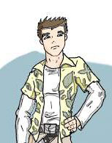
Le Grand départ…
Il profite du passage sur Corellia d’un équipage en manque d’argent pour se faire embarquer à bord de leur transport. Parmi l’équipage du petit transport : Illa Spears, tireur d’élite d’un an son cadet et Ooki, un wookiee aux rêves politiques utopiques, entre deux verres d’alcool. Cheapo ne part d’ailleurs pas seul puisque Merg Polcouras (photo ci-contre), un vague copain rencontré dans les bas-fonds locaux, décidé également à quitter cette planète, l’accompagne.

La seule personne que Chel’ regrette alors véritablement de quitter est sa nourrice selonienne, Marlya.
Sa fiancée, Nialye, qui avait déjà commandé une robe de mariée sur mesure aux établissements Maltignon, mettra plusieurs mois, voir plusieurs années à se remettre de ce départ, si tant est qu’elle s’en soit vraiment remis. L’ancien sénateur Telrone ne peut consoler sa fille et semble très surpris de ce départ. Il estimait beaucoup ce jeune homme et ne peut que se décevoir de cette décision. Quant aux parents de Chelicolav, ils renient définitivement leur fils. Il faut dire qu’ils préparaient avec grand bruit ce mariage dont toute la haute société du système parlait, et qui n’aura pas lieu. Cependant, les contacts entrent les deux familles restèrent excellents et aujourd’hui encore, Nialye se vêtit uniquement chez « Maltignon », tandis que Dragan Telrone entretient de très bon rapports avec Moltaril Maltignon.

Alderande : la Découverte de la Guerre…
Chelicolav ne connaissait en rien la Rébellion contre l’Empire. Tout juste en avait-il entendu parler entre deux parties de sabacc. Sa connaissance de la Guerre qui oppose Empire et Alliance Rebelle va vite se trouver bien étoffée…
Le groupe qui lui a fait quitter Corellia dépose en effet le jeune joueur professionnel, ainsi que Merg, Illa et Ooki sur Alderande. Les jeunes fuyards ont à peine le temps d’admirer la richesse culturelle de la planète qu’après une semaine de séjour, Bail Organa, le roi local, annonce que l’Empire menace la planète. Il invite également à l’évacuation de celle-ci. N’ayant pas vraiment d’attache sur place, les quatre visiteurs décident de fuir. Merg se porte volontaire pour piloter l’une des navettes mise à disposition des touristes pour quitter la planète précipitamment. La navette de type lambda, lourdement chargée de ses quarante passagers, s’apprête à décoller quand une Quarren, une valise à la main et escortée d’un improbable Chadra-Fan, arrive avec un laisser-passer. Merg doit les accueillir à bord avant de décoller.
La navette sort à peine de l’atmosphère d’Alderande que l’inimaginable se produit : une immense base spatiale de la taille et la forme d’une Lune capte la navette de son rayon tracteur.

Death Star : Les Débuts d’un Héros…

La quarantaine de fuyards sont faits prisonniers par l’Empire « pour leur propre sécurité ». Ceux qui ont des armes se les font confisquer mais peuvent garder leurs autres effets personnels. Ils restent enfermés pendant plusieurs jours avant qu’une alerte générale et quelques problèmes informatiques dans la base offre l’opportunité aux prisonniers de tenter de s’évader. Conduit par Illa, Ooki et Slim Boo, la quarren, le groupe s’évade de sa cellule et dans les couloirs de l’immense base, Merg et Chel’ se surprennent à jouer au héros, un blaster à la main (une première pour notre jeune aventurier). L’alerte générale est finalement profitable au groupe car elle ne semble pas leur être destinée. L’évasion est donc un succès presque total : cinq prisonniers ne reverront malheureusement jamais la lumière de l’espace.
Merg emprunte une navette à l’Empire et le groupe s’enfuit sans demander son reste, agréablement surpris de voir que le rayon tacteur de la planète a été désactivé. Slim Boo s’impose en tant que commandant des évadés et demande de se diriger sur Yavin IV, où, dit-elle, se trouve une base rebelle où le groupe sera en sécurité. Une base militaire, ce n’est pas vraiment ce dont rêve Chel' pour sa sécurité, surtout vu les derniers événements.

Une fois le groupe posé sur la base de Yavin IV, en pleine effervescence, ceux qui le veulent (et qui se sont fait remarquer lors de l’évasion) sont invités à rejoindre la Rébellion. Ooki, Illa, Kikau et bien sûr Slim Boo acceptent. Merg et Chelicolav préfèrent garder leur liberté, malgré l’insistance de la jeune Quarren qui semble particulièrement apprécier le jeune joueur de sabacc.
Merg est donc de nouveau chargé de conduire les évadés en lieu sûr.

*****

La Liberté, enfin…
Fier de son évasion et de son statut d’aventurier, Chel’ découvre des horizons inattendus et est rapidement surpris des méthodes brutales et expéditives de l'Empire ; un Empire que son père n'avait pourtant de cesse de louer pour l'ordre qu'il avait rétabli. Cela dit, il n’est pas pour le moment question de s’opposer à l’Empire…

S'adonnant librement à sa passion du jeu il alterne les victoires et les défaites et apprend de nombreuses combinaisons et stratégies. Il passe ainsi plusieurs années, changeant régulièrement d'endroits (gagner trop d'argent ne procure pas que des amis).

Blissar 4 : Une vie de rêve…
A l’âge de 24 ans il arrive sur Blissar IV et finit par s'y installer. Sachant manier les relations sociales à merveille, il finit par connaître tout le panel des personnes importantes de la planète, y compris dans la famille royale ; il noue également de nombreux contacts moins influents mais tout aussi importants avec la population locale.
Deux ans après son arrivée, on lui propose un boulot d'informateur au service de sa Majesté royale, toujours en plus de son activité quotidienne de joueur professionnel. Il accepte et gagne une fortune chaque mois, sans jamais avoir un seul sous de placé.

Cela dit cela ne l'inquiète aucunement et il pense avoir trouvé là, une vie de rêve : un peu d’aventure et de voyages, un traitement de faveur sur place et toujours de quoi miser au sabacc.

*****

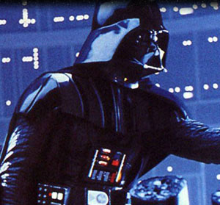
Blissar 4 : Où l’aventure rattrape le Héros…
Tout s'envole malheureusement deux ans plus tard après l'enlèvement du roi, Elione II. Il se trouve alors soudainement nommé responsable de l'enquête et bénéficie d'un pass’  qui lui donne tous les droits. Surpris de sa soudaine promotion, il se rend vite compte qu'il n'est qu'un pion, au beau milieu d’une énorme machination. Mais Cheapo n'est pas sans ressources, et, dépassé par les événements au début, il finit par déjouer la conspiration et libérer le roi, aidé en cela par le jeune surdoué et très recherché par l'Empire Gisho Lamna. Il échappe même à Dark Vador lui-même (photo ci-contre).

Se trouvant soudain mêlé à cette guerre, qu'il avait jusqu'alors si bien évité, il rejoint l'Alliance (autant par conviction que par opportunité).

A travers la Galaxie : L’Appel des Etoiles…
Il participe alors à plusieurs missions plus ou moins périlleuses pour le compte des rebelles. Il rencontre en particulier Sahud, un jeune explorateur rebelle, avec qui il accomplira quelques missions.
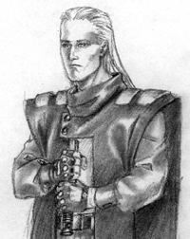
Il se retrouve sur Hoth, peu avant les tragiques événements que l'on connaît, mais sa chance ne le quitte pas, une fois de plus, puisqu'il est réquisitionné pour une mission de longue durée des plus périlleuse, la veille même de la bataille meurtrière. Sous le commandement du capitaine Itomicaneda, une jeune femme plutôt autoritaire (que Cheapo n’arrivera pas à séduire, malgré toutes ses tentatives), et accompagné de Sahud, il doit alors aider à résoudre un mystérieux message écrit dans une langue inconnue. Celui-ci s'avère être une prophétie écrite dans un très vieux dialecte wookiee. Les trois rebelles partent alors vers Kashyyyk, accompagné par un mystérieux Jedi, nommé Alex Skyner (photo ci-contre), au passé obscur. L'Alliance n'ayant qu'une confiance relative en cet allié de circonstance, Cheapo est chargé par son capitaine (décidément insensible à son charme) de voyager en sa compagnie et de le surveiller. Il profite alors du voyage vers la planète wookiee pour lui gagner quelques crédits au sabacc.
Arrivés sur la planète, les rebelles se rendent vite compte qu'ils ne sont pas les seuls sur la piste de ce mystérieux message. Un groupe de pirates du Soleil Noir, mené par une très belle femme, et bien sûr un groupe d'impériaux, avec à leur tête un ancien capitaine de l'Alliance sont également sur les lieux. Le traître, Jack Wladeck contacte alors rapidement le groupe et leur demande de l'accepter à nouveau au sein de l'Alliance pour une seconde chance, expliquant qu'il a déserté sous la contrainte. Faisant preuve de bonne foi il envoie même ses hommes vers de fausses pistes et donne un avantage certain aux rebelles en leur donnant toutes les informations en sa possession. Il se joint alors au groupe qui, aux yeux du lieutenant Itomicaneda, est un ramassis de traîtres en sursis. Celle-ci ne fait même pas confiance à Cheapo (qui a pourtant fait ses preuves), qu'elle trouve trop enclin à profiter de la vie et pas assez expérimenté pour ce genre de mission très périlleuse.
Le groupe finit par apprendre d'un très vieux wookiee que le message parle d'une prophétie datant de l'ancien âge d'or de la culture wookiee, c'est à dire bien avant l'avènement de l'Empereur. Cette prophétie annonce l'arrivée d'une maladie extrêmement puissante sur la Galaxie ; malheureusement, il ne sait déchiffrer la partie du message qui indique comment empêcher ce fléau. Il connaît cependant un wookiee capable de le faire, mais celui-ci est prisonnier, et veut, avant de traduire ce texte qu'on lui apporte un gantelet de griffes, symbole de l'ancienne culture wookiee.
Voilà donc le groupe lancé en pleine forêt, descendant d'arbre en arbre vers des niveaux forestiers de plus en plus bas, dans lesquels peuvent se trouver mains dangers. Là ils finissent par découvrir un ancien temple délabré, dans lequel ils affrontent à nouveau des pirates du Soleil Noir, avant de trouver le fameux gant. Malheureusement, nos héros ne peuvent désamorcer efficacement le piège qui lie le gant à l'autel du temple, et déclenchent un mécanisme d'autodestruction. S'ensuit une remontée précipitée, mais arrivés en haut, les rebelles sont attendus : un transport léger survole la forêt. Nos héros arrivent cependant à s'emparer du vaisseau et partent alors en direction de la Planète des Dragons (planète sur laquelle est prisonnier leur potentiel traducteur wookiee). Ils réussissent alors, non sans mal, à délivrer le wookiee dans une expédition durant laquelle Cheapo se fait particulièrement remarquer, impressionnant même son capitaine.
Le départ de la planète est lui plus mouvementé ; nos héros, scindés en deux groupes, Skyner d’un côté, les 4 autres accompagnés du wookiee de l’autre, sont poursuivis par une meute de chasseurs et s’écrasent chacun de leur côté en pleine forêt. Les quatre rescapés finissent par retrouver l’épave de leur acolyte, gardée par 4 Stormtroopers et un bipode. Il en faut plus pour impressionner Cheapo et ses compagnons qui arrivent à se débarrasser de leurs adversaires et à détruire le bipode. Reste alors au groupe retrouvé à rejoindre anonymement une ville dotée d’un astroport. Ayant perdu son vaisseau, Skyner cherche alors à en acheter un nouveau, et trouve alors un transport léger en parfait état. Comme le Jedi est recherché, Cheapo, passé maître dans l'art de la falsification, lui propose de lui rédiger ses faux papiers. L’acheteur accepte et notre héros en profite pour inscrire tout simplement son nom à la place de celui du Jedi. Découvrant la supercherie, ce-dernier entend bien récupérer son dû, mais le joueur gagne définitivement la propriété de son premier vaisseau : "l'As de Sabre" lors d'une très belle partie de sabacc contre Alex Skyner, pour qui tous ses artifices Jedi n'ont pas suffis à battre le talent de joueur de Chel Cal Podigno. Nos héros, accompagnés de l’ancien esclave, peuvent alors enfin quitter la planète.
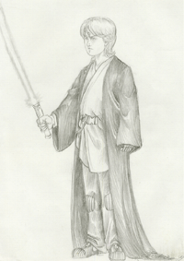
Le wookiee ainsi délivré accepte alors d’aider nos héros et leur indique que pour empêcher l’épidémie, la prophétie wookiee explique qu’un simple antidote créé à partir des globules rouges de 4 jeunes élus : un humain, une twi’lek, une hutte et un shaul.
Le jeune humain n’est pas très dur à retrouver, car il s’agit tout simplement de Gisho Lamna (photo ci-contre) que Cheapo a déjà rencontré. Les informateurs de l’Alliance indiquent alors que la jeune hutte serait actuellement sur Nar Shadaa, un satellite de Nal Hutta, la planète des Hutts, afin d’y célébrer son passage à la majorité. Le groupe de rebelles, maintenant en avance sur l’Empire dans cette course à l’antidote qui apportera un élan de sympathie envers les ennemis de l’Empereur, se rend donc sur la planète.
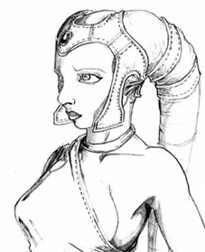
Tandis que Jack Wladeck et Alex Skyner gardent le vaisseau que notre héros a acquis de façon douteuse il y a peu, Itomicaneda, Sahud et Cheapo s’invitent à la soirée. La chance sourit une fois de plus à Cheapo et ses compagnons, car en plus de la hutte, la jeune twi’lek est présente à la soirée en tant que danseuse esclave. De plus un Jedi sombre arrive lui aussi en cours de soirée avec à ses côtés l’élu shaul. Cheapo, déguisé en serveur arrive à convaincre la jeune hutte de le rejoindre au vaisseau le lendemain matin après la fin de la soirée. Tandis que la capitaine suit le Jedi et l’élu shaul, Sahud lui engage la conversation avec la danseuse twi’lek (photo ci-contre). Cependant, Chelicolav, impressionné par la charme resplendissant de la jeune twi’lek (et ayant terminé son “travail” avec la hutte) prend part à la conversation. Ses talents de séduction aidant, Cari’ma, c’est son nom, finit par s’intéresser beaucoup plus au joueur professionnel qu’au premier arrivant. Sahud se rabat alors vers une autre twi’lek qui accompagnait l’élue. Cheapo, lui, dans sa lancée, amène sa nouvelle compagne au vaisseau, envoyant Wladeck et Skyner aider la capitaine.
Le lendemain matin, la jeune hutte arrive poursuivie par le Jedi noir qui s’oppose alors directement à Alex Skyner et Jack Wladeck. Cheapo vient alors en aide à Itomicaneda qui s’oppose aux hommes du Soleil Noir. Le joueur professionnel est une fois de plus héroïque, et avec l’aide de son capitaine, stoppe l’attaque des pirates. De leurs côtés Jack et Alex viennent à bout du Jedi sombre.
Les hommes de l’Alliance rebelles peuvent alors rejoindre, non sans quelques péripéties spatiales, une nouvelle base rebelle (celle de Hoth ayant été détruite), et peu de temps après un antidote transmissible par voie orale est répandu au quatre coins de la Galaxie.

Bespin : Vacances…
Après cette importante mission, l'Alliance propose à Chel Cal Podigno de l'inscrire dans ses rangs, mais celui-ci refuse préférant garder sa liberté, et considérant qu'il sera plus efficace et plus utile seul face à l'Empire qu'au sein des Rebelles comme simple soldat.

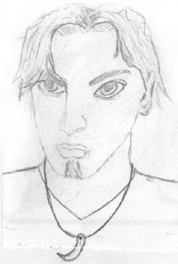
Fier de son nouveau vaisseau, il part alors en vacances du côté de Bespin, l'un des paradis du jeu, en compagnie de la jeune twi'lek. Là il s'amuse une semaine durant et gagne rapidement suffisamment d'argent pour remettre à neuf son vaisseau, refaire l'intérieur et y installer un système de défense digne de ce nom. C’est à ce moment également qu’il achète le wookiee Boublaï, peut être influencé par ses dernières aventures sur Kashyyyk, et lui rend sa liberté.

Ryloth : Trafiquants d’esclaves…
Au bout d'une semaine, cependant, sa jeune compagne se lasse de ce train de vie luxueux. Cheapo décide alors de retourner sur Blissar IV. Il se pose sans problème sur l'astroport, mais est rapidement reconnu dans les bars et cantinas mal famés, et sa présence n'est pas désirée. Il trouve néanmoins deux individus prêts à l'accompagner jusqu'à la planète d'origine de la twi'lek, afin de la reconduire auprès des siens : un contrebandier humain : Alagan (photo ci-contre) et Greenwood Anasazi, un humanoïde verdâtre d'une race inconnue.
Les trois compères partent alors vers Ryloth, et comme tout ne peut se passer bien du premier coup, ils se retrouvent face à des trafiquants d'esclaves. Trafiquants qu'ils vont difficilement mettre en déroute.

Vide spatial : Une mystérieuse maladie…
Cheapo décide alors de revenir sur Corellia avec ses deux nouveaux compagnons et le wookiee qui ne le quitte plus. Il aménage encore plus luxueusement l'intérieur de "l'As de Sabre" et s'achète un droïd de protocole et un droïd astromech.
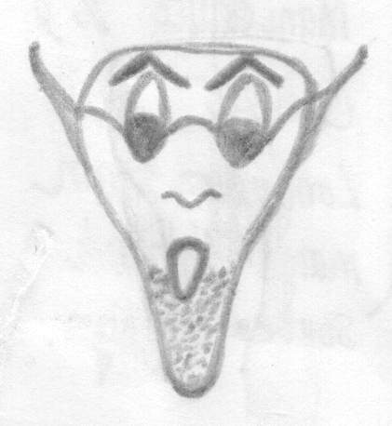
Peu de temps après leur arrivée sur Corellia, Greenwood (photo ci-contre) tombe gravement malade, et, dans son délire, donne des coordonnées spatiales. Ne trouvant aucun hôpital capable de faire quelque chose ou même capable de dire de quel mal est atteint Greenwood, Alagan et Cheapo partent en direction des coordonnées que leur a fournies leur ami dans son délire. Ils se retrouvent alors dans un puis temporel et arrivent en vue d'une planète inexistante sur leurs cartes. Celle-ci se révèle être la planète d'origine de Greenwood détruite durant la Guerre des Clones. Les aventuriers se posent à quelques jours de marche de la ville principale. Ils rencontrent alors un vieil ermite qui accepte de leur prêter son véhicule terrestre archaïque, et finissent par trouver le sorcier de la ville qui effectue une transfusion de sang d'un Greennus de la même famille que Greenwood : son père. Cheapo et Alagan ont alors la certitude qu'ils se trouvent bien dans le passé.
Voulant repartir, ils sont arrêtés car la planète est interdite aux humains, mais alors que tout semble perdu, la planète est attaquée par l’armée de clones de la République (l’explication de cette attaque reste un mystère) et nos héros en profite pour s'enfuir, emmenant avec eux le vieil ermite. Ils se redirigent vers le point spatial indiqué par les coordonnées et découvrent avec soulagement qu'ils se retrouvent à leur époque de départ.

Lionus : Sauvetage…
De retour sur Corellia, Cheapo y rencontre Enam Millow, un pilote rebelle, et lui permet d’échapper à un groupe d’impériaux. Alors que Greenwood et Alagan sont partis récupérer un vaisseau depuis quelques semaines, Cheapo reçoit un appel longue distance sur "l'As de Sabre" : ses compagnons se sont écrasés sur une planète forestière non référencée et dépourvue de technologie. Ils lui demandent de venir les chercher. Sentant que la découverte d'une planète inconnue, et donc libre est une très belle opportunité pour s'y créer un sympathique petit pied-à-terre, le joueur professionnel accepte de venir chercher les naufragés. Les trois aventuriers décident alors de construire une base en commun dans une grotte, prêt d'un village d'humanoïdes de taille moyenne (nommés Lionus par Anasazi). Ceux-ci vouent d'ailleurs un grand respect à Alagan et à Greenwood qui ont sauvé le village de leur sorcier tyrannique. Les possibilités de commerce sont donc tout à fait intéressantes.

Corellia : Sus aux pirates…
De nouveau sur Corellia pour vendre des peaux en provenance de la planète Lionus, Cheapo et ses deux compagnons y retrouvent Enam et sont employés par une jeune héritière d'un commerce d'armes pour retrouver les pirates qui lui ont volé déjà trois cargaisons et de localiser leur base. Les quatre compères partent alors en direction de l'endroit où a disparu le dernier convoi et sont à leur tour attaqués. Ils s'en sortent difficilement et s'écrasent au sol. Réussissant à se procurer un airspeeder les quatre aventuriers arrivent jusqu'à la base et s'infiltrent dans celle-ci. Finalement repérés par les pirates un véritable combat s'engage bâtiment après bâtiment. Mais plus astucieux Cheapo et ses compagnons finissent par prendre le contrôle du bâtiment principal et par-là même des commandes des défenses de toute la base. Les pirates décimés par leur propre armement doivent alors prendre la fuite.


Tatooine : Retraite d'un ancien héros…
Alors que Cheapo et ses compagnons pensaient passer quelques jours paisibles sur la planète Lionus, Enam est contacté pour une mission urgente : prendre contact avec une informatrice sur une base spatiale proche de Tatooïne. Ne pouvant repasser par sa base, il doit convaincre ses compagnons de l'aider. Ceux-ci acceptent alors de rendre à nouveau service à l'Alliance et partent donc avec une jeune recrue, Carla (photo ci-contre), qu'Enam est chargé de superviser. Leur contact trouvé assassiné, les rebelles apprennent tout de même qu’ils doivent retrouver un ancien héros de la République sur Tatooïne. Ce qu’ils réussiront à merveille après une fusillade mémorable en plein désert.

A la recherche du Cornado…
Après un repos mérité sur la planète Lionus, Cheapo repart et compte passer une semaine de vacances dans une base spatiale réputée pour ses casinos dans lequel il retrouve Enam, son ami pilote rebelle. Il rencontre alors Black Jack (photo ci-contre), un pirate recherché par l’Empire, avec qui il effectue un raid fructueux sur une ancienne base spatiale que l’Empire abandonne.
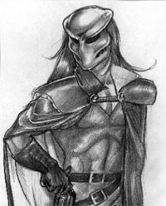
Le pirate propose ensuite aux deux amis de l’accompagner pour retrouver un mystérieux vaisseau. Les trois hommes partent alors dans une nébuleuse proche de Sullust. Complètement perdus, le pirate prend le risque de passer en hyperespace sans pouvoir calculer de trajectoire d’astrogation. Heureusement, Cheapo réagit à temps et l’empêche d'abaisser le manche de l'hyperpropulsion. Cela n’empêche cependant pas les aventuriers d’errer en aveugle plusieurs semaines avant d’intercepter un chasseur et de récupérer son système d’orientation adapté à l’environnement.
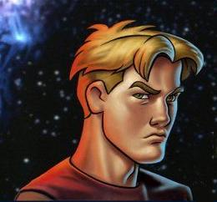
De retour sur Sullust, exténués, le groupe retrouve la planète sous blocus, et se voit contraint d’atterrir dans une base impériale. Sans surprise, le pirate abandonne ses compagnons avant l’atterrissage, et les deux amis sont prisonniers. Ils tentent de s’évader une première fois, mais Enam étant neutralisé, Cheapo doit se rendre. La deuxième tentative semble mieux partie car notre héros, après avoir mis hors d’état de nuire 6 gardes délivre son ami et les deux compères s’envolent avec une navette lambda. Ils sont alors poursuivis par plusieurs Tie et sont rapidement abattus malgré les talents de pilote d’Enam. Le malheureux meurt dans l’explosion mais Cheapo s’en sort miraculeusement. Il sort du coma plusieurs heures après avoir vu la mort passer très près de lui, et le corps meurtri il rampe à quelques mètres du crash, afin de se dissimuler aux yeux des hommes du BSI venus inspectés la carcasse. Parmi eux, le traître Black Jack le voit et lui donne l’adresse d’un docteur. Cheapo arrive difficilement jusqu’à celui-ci et après avoir retrouvé des forces, il vole les papiers d’un agent spécial du BSI, les falsifie, se déguise, retourne à la base et arrive à convaincre son commandant de lui laisser le vaisseau, ainsi que les droïds et le wookiee qui accompagnaient Cheapo (i.e. lui-même).
Le lendemain, il retrouve Black-Jack. La discussion entre les deux hommes est houleuse mais ils finissent tout de même par se mettre d’accord. Le pirate organise alors un assaut frontal de la base avec deux autres individus, dont Lirb Ralitock (photo ci-contre), un fan de bombe artisanale et autres engins explosifs. La base est ainsi assaillie et presque rasée. Le fameux Black-Jack montrant une fois de plus son impétuosité à peine réfléchie.

Flushton Paradise : Heure de Gloire…
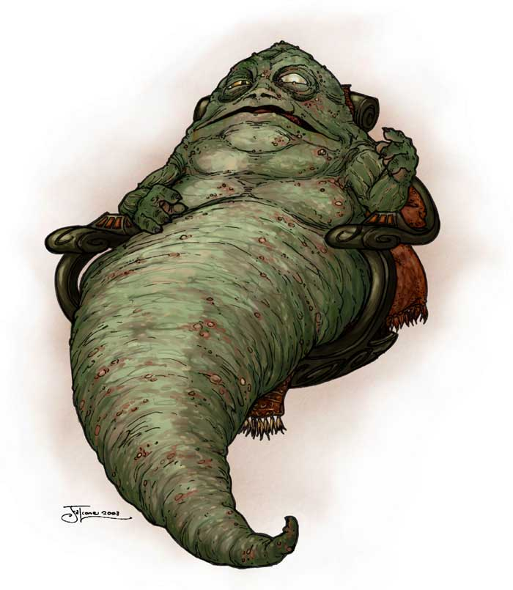
Profitant du temps libre qu’il a devant lui pendant que le pirate étudie les informations qu’il a glanées, Cheapo propose à Lirb de l’accompagner sur Ryloth afin de retrouver son amie Cari’ma. Une fois arrivés sur la planète twi’lek, les deux amis rencontrent le sénateur V’troren, très influent au sein de l’Alliance et qui a pris Cari'ma sous son aile. Il leur indiquent que la jeune twi’lek est partie rendre visite à Gurda la hutte qu’elle a rencontrée lors de la création de l’antidote du « message des étoiles ». Cheapo connaissant également la hutte, il se rend sur Nar Shadaa avec son compagnon. Il prend alors contact avec le père de la jeune hutte, Shira (photo ci-contre), un commerçant très riche et très influent dans la communauté hutte. L’accueil offert au joueur professionnel et à son compagnon est très chaleureux et Cheapo profite de l’opportunité pour contacter ses parents par faisceau ultra-ondes. Il peut alors discuter avec sa mère pour la première fois depuis son départ. Discussion peu intime, puisque sa mère ne le reconnaît pas et que lui ne se présente pas comme son fils. Après cela notre héros se retrouve dans le bureau de Shira le Hutt. Celui-ci lui apprend que sa fille Gurda et la jeune twi’lek sont parties en vacances, à ses frais, à bord du somptueux vaisseau de croisière Flushton Paradise. Vacances qui, espère-t-il, feront oublier à sa fille ses envies de se joindre à l’Alliance Rebelle, ce qui serait fort mal vu de ses condisciples hutts. Il propose alors à Cheapo un marché fort lucratif. Il lui fournit, à lui et à son compagnon 100 000 crédits chacun pour qu’ils ramènent sa fille et la convainquent de ne pas se joindre aux Rebelles. Notre héros accepte tout en proposant au hutt que sa fille travaille tout de même pour l’Alliance mais en secret et seulement pour les services de renseignements. Ainsi l’image de son père ne serait aucunement ternie. Après quelque discussion, celui-ci accepte finalement.

Il part alors avec Lirb à bord du vaisseau, rebaptisé le « Maître de Sabre », que lui offre le hutt. Ils arrivent en vue du fameux Flushton Paradise et y accostent. Ils prennent alors une chambre à deux, la moins onéreuse possible, mais cela coûte tout de même la bagatelle de 50 000 crédits pour la semaine. Cheapo paye la somme pour les deux, par générosité forcée : Lirb est sans le sous. Après quelques heures d’investigation entre le casino et les buffets à volonté, les deux compagnons retrouvent la hutte et la twi’lek. Celle-ci est ravie de retrouver son ancien amant. Cheapo croise une ancienne conquête, Elnie Mark. Il lui fait alors discrètement un petit signe, avant de tâcher d’éviter de recroiser son chemin…Durant le repas du soir, Cheapo et son ami essaient de convaincre Gurda de travailler pour l’Alliance Rebelle secrètement, afin de ne pas déshonorer son père. La jeune hutte semble réticente mais finit par céder aux arguments de Chel’. La soirée se poursuit avec un opéra. Cependant, celui-ci est un interrompu par un groupe de terroristes mangaloriens qui prennent en otage l’intégralité des passagers du Flushton Paradise. Les membres du service de sécurité sont très vite dépassés et il ne reste plus personne pour défendre les pauvres otages. C’est alors que Cheapo entre en action. Sous les caméras et les projecteurs, il enchaîne cascades et acrobaties et affronte seul les mangaloriens et leur chef. Pendant ce temps, Lirb s’est éclipsé. La lutte est âpre mais Cheapo finit par neutraliser ses adversaires. L’intégralité de l’affrontement a été filmée par les caméras d’une émission de variété et commentée par son présentateur vedette, le célèbre Rudy Rod.

Nar Shadaa : Beaucoup de projets…
Suite à cette intervention en direct et très médiatisée, le sénateur V’troren est d’autant plus fier de faire signer Cheapo dans les SpecForces. Un journaliste, N’Til Todie, est d’ailleurs chargé de suivre le héros et d’effectuer un reportage sur lui, afin de valoriser les héros de l’Alliance Rebelle des Mondes Libres. De son côté, Shira le hutt offre la récompense promise à Cheapo et se propose même d’investir cette somme dans ses affaires. Celui-ci accepte, espérant ainsi faire fructifier ses actifs.

Nar Shadaa : Aide aux ingrats…
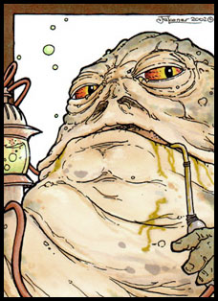
Les deux compères ne partent pas tout de suite de Nar Shadaa et par un hasard improbable, ils se trouvent employés par un hutt beaucoup moins honnête : Nawnan (photo ci-contre). Ce caïd de la pègre s’est fait nettement trop d’ennemi dans le coin et envisage de s’éclipser le plus rapidement possible. Malheureusement, il est blessé, ne peut se déplacer et n’a plus que son fidèle bras droit F’ej D’aw pour l’aider dans sa tache. Il emploie donc Lirb et Cheapo à un tarif exorbitant afin qu’ils l’aident à s’enfuire. La tâche n’est pas aisée mais les deux humains s’en sortent finalement et le conduise sur Ryloth, d’où le hutt peut prendre un nouveau navire à un tarif « normal ».

L’Antre du Cornado…
Avant d’effectuer son entraînement SpecForce, Chelicolav rejoint tout de même Lirb et Black Jack, afin d’aider ce dernier à retrouver son vaisseau. Leurs pérégrinations, toujours sous la caméra de N’Til Todie, les mènent vers une mystérieuse base secrète impériale, la veille de la fin de l’Empire. Celle-ci est entourée d’une plante grimpante recouvrant une bonne partie des parois de la base. Les héros se trouvent alors aux prises avec Dark Vador. Celui-ci a en effet construit cette base secrètement afin d’étudier cette mystérieuse plante qui semble se nourrir des tirs d’énergie (tirs de blaster, etc.). Black Jack et Cheapo tentent alors de détruire la plante. Cependant, les tirs énergétiques ne font qu'accélérer sa croissance. Black Jack a juste le temps de jeter une seringue de poison à la racine de la plante afin de la détruire. Cela semble profondément irriter Dark Vador qui s’en prend alors à nos héros. Black Jack est mis à terre et semble ne plus pouvoir respirer. Cheapo résiste à l’attaque de l’homme en noir et remonte à bord du Dragon Lord, son actuel vaisseau. Il tire alors deux torpilles à proton sur son adversaire et le blesse. Dark Vador bat alors en retraite, tandis que le journaliste secourt Black Jack qui agonise. Nos héros s’échappent alors rapidement de la base qui est en train de s’autodétruire.
N’Til Todie n’a pas filmé la scène, occupé par l’action. Cependant, nul doute qu’il saura l’évoquer dans son reportage. Le lendemain même de ces événements, Dark Vador, blessé, ne peut sauver et meurt avec lui dans l’anéantissement de sa seconde Etoile de la Mort.

Entraînement SpecForce…
Quelques semaines plus tard, une fois son entraînement SpecForce effectué, Cheapo est nommé aspirant lieutenant, soit 3ème lieutenant. Il est alors placé sous les ordres directs du 2nd lieutenant Corg, ancien pirate surnommé « Corg le Terrible ». Celui-ci, un homme d’action irréfléchi, a la réputation de n’avoir jamais permis à un de ses aspirants lieutenants de devenir 2nd lieutenant.
Après quelques jours sans grand intérêt au sein de la base, Cheapo croise le dénommé Black Jack, alias Cobra, dans la cantine de la base. Les deux hommes se tapent la discute quand Corg arrive et envoie notre héros en inspection. Celui-ci arrive juste après qu’un Defel ait volé le droïd de Black Jack. Cheapo prévient alors la sécurité puis son ancien compagnon. S’ensuit une poursuite dans l’espace, sur les parois de la base spatiale. Cobra marchant avec des bottes magnétiques derrière le voleur, tandis que Cheapo part chercher un scooter de maintenance. La poursuite n’est guère longue car le voleur s’enfuit à bord d’un petit chasseur. Tandis que Black Jack s’invite à bord, Chelicolav et le lieutenant Corg embarquent eux-aussi à bord d’un chasseur et poursuivent le voleur. Ils sont accompagnés en cela par un jeune pilote : Jazz Mirg. Les trois hommes de la Nouvelle République atteignent finalement la planète Sinus, une planète ravagée pendant la Guerre des Clones. Là, ils retrouvent Black-Jack, en pleine discussion avec un dirigeant du Cortex, une organisation de pirates. Les arrivants sont mis à l’épreuve et doivent affronter un gigantesque monstre de plus de 200 mètres de haut. Cependant, Chel cal Podigno ne participe pas à l’affrontement, préférant courageusement rester spectateur du combat, auprès des membres du Cortex. Afin de soutenir ses amis, il parie néanmoins 10 000 crédits à 50 contre 1 en faveur de ses amis. La victoire de ces-derniers lui fait donc encaisser une coquette somme. De retour à la base, il apprendra, sans guère de surprises, que sa place de 2nd lieutenant lui a été refusée et qu’il est donc rétrogradé sergent-chef.


Corlyn : Mission secours…
Une nouvelle mission lui est alors confiée. La planète Corlyn est en proie à de rudes affrontements. Un groupe d’intervention SpecForce est sur place. Il est chargé de prendre possession de l’ordinateur de l’astroport. Malheureusement leurs pertes ont été rudes et Cheapo est envoyé en renfort avec une seconde force d’intervention. Il est également chargé d’escorter son ami Lirb Ralitock, chargé de la prise en charge du système informatique. C’est la première mission sur le terrain dont Chel cal Podigno est responsable. Parmi ses hommes, le sergent-chef ne manque pas de remarquer le Sergent Diaz (photo ci-contre). Une superbe blonde au caractère bien trempé. Celle-ci est d’ailleurs fortement vexée d’être commandée par un simple sergent-chef. Un sergent qui n’a jamais eu de commandement sous le feu ennemi. Son ami, le fidèle wookiee Boublaï, lui aussi devenu SpecForce, est également de la partie.
Cheapo passe outre cette rancœur. La troupe part donc en direction de la planète. Ils sont malheureusement interceptés par le Stardestroyeur du Seigneur de Guerre Mishra. Leur transport est attiré dans un des sas du vaisseau impérial. Cheapo demande alors à ses hommes de se laisser prisonnier avant de tenter une évasion groupée. Il ne s’agit pas de se risquer dans un affrontement direct et de subir de fortes pertes. Comme tout ne peut se passer idéalement, Lirb, le seul civil de l’expédition, n’écoute pas son vieil ami et se lance, l’arme à la main à l’assaut des impériaux. Changement de tactique, Cheapo se voit obligé de mener l’affrontement. La bataille est rude mais le, suivi de ses hommes, s’empare des blasters mitrailleurs situés sur la passerelle surplombant le hangar. Les Rebelles ont perdu déjà deux hommes. Le Sergent-Chef cal Podigno propose alors d’appliquer la tactique du « Wookiee prisonnier », tactique rendue célèbre par le général Han Solo et son ami Chewbacca. Lirb et lui s’emparent de tenues impériales et se rendent au cœur du Stardestroyeur, prétextant conduire un prisonnier. Ils coupent alors les systèmes d’alimentation du rayon tracteur. Lirb pimente le tout avec une de ses spécialités explosives. Durant leur retour, les trois compagnons affrontent un Jedi Noir : le capitaine Faileure. Ils ne le mettent pas hors de combat mais parviennent tout de même à rejoindre leurs compagnons. Ceux-ci ont également été attaqués par le Jedi et un autre Rebelle en a fait les frais.
Les survivants s’échappent néanmoins et atteignent la planète. Là, ils sont rejoints par Slick, un canonnier Mon Calamari, spécialisé dans le comptage des chasseurs abattus et par un Wookiee, surnommé Hika, son nom wookiee étant parfaitement imprononçable. Les troupes se rassemblent et dissimulent les deux transports, quand Black Jack fait son apparition. Cheapo lui demande alors ce qu’il fait là. Le pirate ne répond pas mais Cheapo comprend qu’il est venu attiré par le butin amassé dans le Flushton Paradise qui s’est écrasé sur la planète au début des combats.
Le sergent-chef cal Podigno autorise alors son ami pirate à rejoindre ses troupes s’il se plie à ses ordres. Le groupe se met alors en route. Ils rencontrent un bipode impérial, dont ils se font un plaisir de prendre possession. Ils finissent ensuite par rejoindre le lieu du crash du vaisseau de croisière. Là les rescapés de l’équipage font équipe avec la première force d’intervention rebelle, ou plutôt ce qu’il en reste. Ils sont aux prises avec un fort contingent d’impériaux : une centaine d’hommes, une dizaine de motospeeder, deux bipodes et un quadripode. Les renforts menés par Cheapo prennent alors à revers les impériaux. La lutte reste largement inégale mais le bipode volé provoque un bel effet de surprise, détruisant un bipode impérial. Le subterfuge est vite découvert et Cheapo se sert de son lance-grappin pour se hisser sur le quadripode. Là aidé par Black Jack, ils s’acharnent sur le cou du blindé. Celui-ci finit par se rompre et l’affrontement s’équilibre. Les rebelles retranchés dans la coque éventrée du luxueux paquebots se lancent alors dans une sortie. L’affrontement est meurtrier mais les forces du bien finissent par l’emporter.
Cheapo fait alors son rapport au capitaine Sook Finger et se met sous ses ordres. Les blessés et les morts sont transportés dans une grotte aux abords de la ville. Grotte dans laquelle la première force de la Nouvelle République a établi sa base. Cheapo se propose de rester plus en retrait afin de surveiller si les impériaux envoient des renforts. Black Jack est également très motivé par cette mission. Les deux hommes prennent alors une heure pour remplir deux valises de billets et les dissimuler plus loin. Ce sera déjà ça de moins pour les impériaux (et ça de plus pour eux…). Les deux hommes rejoignent ensuite les rescapés de l’affrontement. Là, le débat va bon train sur la conduite à adopter. La ville est protégée par une épaisse fortification. Cheapo propose d’utiliser une fois de plus la tactique du « Wookiee prisonnier », mais modifiée avec un bipode comme garde. Sa proposition est adoptée. Le capitaine décide que Cheapo, Jon, le sergent Diaz et Boublaï, seuls soldats valides de son groupe, et Black Jack se procurent des tenues d’impériaux, tandis que lui et ses hommes s’empareront d’un bipode. Le rendez-vous est fixé à la grotte le lendemain midi.
Le sergent-chef Podigno et ses hommes partent avant que la nuit ne soit terminée. Pendant leur trajet, ils sont attaqués par une sorte de puma géant. Boublaï résiste très difficilement à la bête. Black Jack veut l’affronter mais se trouve vite débordé, tandis que Diaz et Jon mitraillent la bête sans parvenir à la toucher. Cheapo dégaine alors et, d’un seul tir en pleine nuque, abat le fauve. Au petit matin, ils arrivent en vue d’un poste avancé. Là, Black Jack suggère de s’infiltrer en se faisant passer pour des blessés impériaux. Pour cela, rien de plus simple, il suffit d’attaquer le poste de garde de front et de détruire les caméras. Ensuite, avant que les renforts n’arrivent, Cheapo, Diaz, Jon et Black Jack vêtissent les armures impériales et se fond emmener à l’hôpital de la ville. Chelicolav adopte l’idée et en informe le capitaine. L’affrontement est rapide et tout se déroule comme prévu. Boublaï dissimule les corps des impériaux avant de rejoindre le reste des forces républicaines. Arrivés en vue de l’hôpital, les quatre soldats s’échappent et pénètrent par les égouts sous la mairie, où se trouve le générateur du bouclier. Au bout de la canalisation ils se rendent compte que le générateur est protégé par un puissant Jedi Noir, Naltipane. Celui-ci essaie de corrompre nos héros. Cependant, ceux-ci ne se laissent pas faire. Black Jack et Cheapo tentent d’affronter leur ennemi, tandis que Jon tire à la lance-grenade sur le générateur. Le Jedi s’en rend compte et blesse le soldat, qui craque psychologiquement. Le générateur est déjà endommagé. Cheapo ordonne alors au sergent Diaz de le rapatrier et de fuir avec lui. Black Jack les suit, tandis que Cheapo achève le travail en vidant les dernières grenades avant de partir en courant. L’explosion semble engloutir le Jedi Noir, tandis que Cheapo est légèrement blessé par la détonation. Les trois soldats rejoignent alors le capitaine et ses hommes qui sont en train de s’emparer de l’astroport, tandis que Black Jack a pris la fuite avec les deux valises. Peu de temps après, de nouvelles troupes rebelles peuvent débarquer et mettre en fuite les impériaux.
Cheapo, Jon et le sergent Diaz sont alors décorés par le général Cracken et dans l’euphorie de la victoire, le sergent Diaz embrasse chaleureusement Chel’ cal Podigno. Il n’en faut pas plus à note héros qui invite alors la jeune sergent à dîner…

Charybde : « Grand Tournoi » et gros bénéfices…
Quelques jours plus tard, alors que Cheapo et sa nouvelle conquête doivent s’envoler pour les plages de Zéguéma, la Nouvelle République leur propose de se rendre sur Charydbe où doit avoir lieu le célèbre « Grand Tournoi ». Ce tournoi est censé décorer les plus grands combattants de la Galaxie. Black Jack se rend déjà sur place pour y participer, tandis que le couple, accompagné par Lirb, N’Til Todie le journaliste, Slick le Calamarien et commandé par le capitaine Wyss est censé acquérir politiquement une influence militaire de la Nouvelle République sur la zone. Le tournoi débute et Diaz n’apprécie pas du tout de voir s’envoler ses rêves de plages ensoleillées. La suite luxueuse et hors de prix que lui réserve Cheapo suffit à peine à conserver sa bonne humeur. Le joueur professionnel rentre cependant dans ses frais puisqu’il gagne plus d’un million de crédits en action minières le lendemain à une table de sabacc. Lando Calrissian figure alors dans ses « victimes » du jour.

Charybde : Un Gouvernement instable…
Côté mission, après une rencontre avec les trois membres de la triade qui gouverne l’astéroïde, Cardie le rodien, Ralf Flayer l’humain et Coïmbra (photo ci-après) la hutte, Cheapo se rend compte qu’il sera difficile de la faire quitter son indépendance. Pendant ce temps là cependant, des événements se trament en coulisse des combats. En particulier un groupe d’individu truque l’efficacité des droïds grâce à un petit appareil émetteur. Slick et le capitaine ont pu s’emparer de cet émetteur et Cheapo, passé lieutenant, est alors chargé d’enquêter sur cette affaire, le capitaine étant rappelé vers une autre mission. Un ancien impérial, Hashure, qui possède quelques informations et également un contact sur ce trafic est engagé à titre provisoire pour la NR par le nouveau lieutenant.
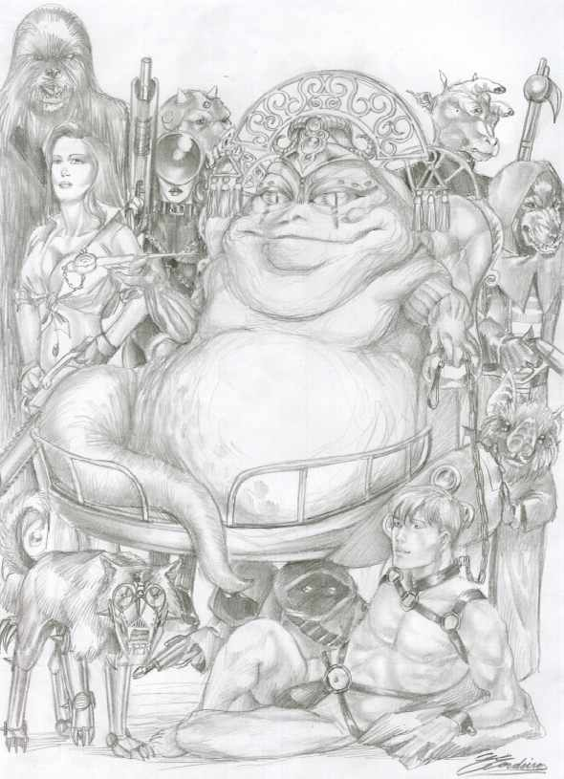
L’enquête amène nos héros sur la piste d’un mystérieux homme-rat. Malheureusement, en partie à cause de la brutalité de Hashure, cet informateur est rattrapé mort. Nos enquêteurs sont néanmoins amenés à retourner voir la triade. Cheapo parvient à se faire conduire avec Lirb, N’Til et Hashure auprès des trois dirigeants et les trouve en plein affrontement. Tandis que N’Til filme le tout, Cheapo prend parti pour aider la Hutte qui se trouve en difficulté. Lirb et Hashure, eux, reprennent l’ascenseur vers le bas. Ascenseur qui a d’ailleurs subit un choc et tombe plus qu’il ne descend… Le combat semble s’équilibrer et donc se prolonger quand un vaisseau impérial arrive au niveau de l’étage et se met à mitrailler à travers la verrière. Il déploie alors une rampe d’accès et des Troupes de Chocs, en grand nombre, débarquent dans la grande salle. Cheapo se jette sur le vaisseau afin d’essayer de monter à bord par un autre sas. Malheureusement sa manœuvre échoue et il se retrouve suspendu par son grappin au vaisseau, à plus de 300 mètres du sol. Il réussit habilement cependant à se raccrocher à l’immeuble à l’étage en dessous dans lequel il pénètre mais le temps qu’il trouve un autre ascenseur, la Hutte a été enlevée, et avec elle, N’Til Todie, le journaliste. Ralf Flayer semble être le traître qui a invité les impériaux puisqu’il s’embarque de son plein grès avec ceux-ci.
Cheapo redescend alors jusqu’au sous-sol, où il retrouve, plutôt amochés, Lirb et Hashure dont la descente a été mouvementée. Les combats ne l’ont pas laissé, lui non plus, en parfait état. Les trois hommes font donc appel au sergent Diaz pour les secourir. Celle-ci envoie Slick les chercher. Les quatre hommes, pris en chasse par des gardes doivent s’enfuire dans les égouts. De retour à l’hôtel, ils se rendent compte que la suite de Cheapo, qui servait de planque à l’équipe a été mise à feu, comme par hasard. L’hôtel s’excuse bien humblement et lui fournit une autre suite tout aussi luxueuse mais le mal est fait. Les deux prototypes d’émetteur pour droïd que l’équipe avait récupéré ont brûlé.
Dans l’impasse, le groupe décide de retourner dans l’immeuble de la triade et d’enlever Cardie afin de l’interroger. Le raid est coordonné de main de maître par Lirb qui a réussi à s’infiltrer dans les données de la tour centrale de son ordinateur portable. Du coups, Hashure, Diaz et Cheapo, déguisés, peuvent s’infiltrer sans trop de problème au sein de la tour et enlevé le rodien. De retour à l’hôtel, le rodien, bien que méprisant leur apprend ce qu’il sait : Coïmbra la hutte a trafiqué quelques combats en influençant le système de fonctionnement des droïds. Elle n’a donc eu que ce qu’elle méritait en se faisant enlever par les impériaux. Quant à Flayer, son alliance avec les impériaux et sa désertion de la triade trahissent sa volonté de neutralité. Du coups, Cardie se trouve seul à gérer le nouveau tournoi et la reconstruction de l’astéroïde et à devoir étouffer l’affaire, là où trois suffisaient à peine. Du coups, il envisage de sélectionner ou de faire élire deux nouvelles personnes.
Cheapo désire se lancer dans l’aventure et commence à organiser sa campagne quand la Nouvelle République lui demande de réagir vite et de récupérer les plans des émetteurs avant l’Empire. Une autre personne est sur les rangs de l’élection, Nawnan le hutt, que Cheapo connaît très bien puisqu’il l’a aidé à se sauver de Nar Shadaa il y a à peine un an, en compagnie de son ami Lirb.

Bimmisaari : Sur les traces du Seigneur de Guerre Mishra…
Le lieutenant et son groupe, continuant tout de même leur mission, partent vers Bimmisaari. Là ils obtiennent le numéro de carte bancaire d’une personne liée à l’affaire. De retour sur Charydbe, Lirb parvient à partir de ce code à avoir l’identité de la personne, qui n’est autre que l’homme-rat décédé quelques jours auparavant dans la course poursuite. Du coups, Cheapo ne voit d’autre solution que de contacter le Seigneur de Guerre Mishra. Pour cela, il se fait passer pour un riche industriel et obtient un rendez-vous sur Corellia avec l’un des représentants de la société Mishra. Il en informe son commandement au sein de la Nouvelle République. Un transport de troupe leur est alors envoyé avec à son bord Météor, un Space-Sniper, un soldat en armure ultra blindée spécialiste dans les interventions extrêmes. Slick et Diaz sont par contre mutés sur une autre mission.

Balmora : Problème d’hyperpropulsion et évasion difficile…
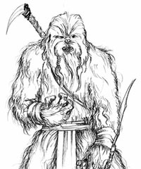
Le trajet ne se passe cependant pas comme prévu, puisqu’une panne d’hyperpropulseur stoppe le vaisseau dans la région du noyau de la Galaxie. Les réparations ne peuvent s’effectuer et de péripéties en complications, les quatre hommes (Lirb, Hashure, Météor et Cheapo) et le Wookiee (Boublaï) sont obligés de lancer un SOS. Ils sont « aimablement » secourus et recueillis par des habitants de Balmora. Cependant, ceux-ci leur demandent une somme astronomique (plus d’un million de crédits) en échange des réparations et du dépannage. Cheapo tente de se rebeller mais il est rapidement stoppé et les cinq aventuriers sont dévêtus, sauf Lirb, et envoyés au beau milieu des marais, avec pour mission de pêcher suffisamment de coraux (véritable fortune au gramme à la revente) pour payer leur dû. Bien évidemment, nos héros se refusent à abdiquer et construisent un radeau avec un petit moteur de droïd, afin de retourner auprès de la base et de leur vaisseau. Le trajet n’est pas sans danger puisque le groupe est attaqué en fin de journée par uns sorte de pieuvre aux tentacules épineux. Lirb est entraîné sous l’eau mais Hashure et Cheapo parviennent à le libérer, tandis que Boublaï le Wookiee (photo ci-contre) achève la créature en faisant tomber une énorme branche. Exténués, et la nuit étant tombée, nos héros amarrent leur radeau et grimpent dans un arbre pour y passer la nuit. Loin d’être au bout de leurs surprises, ils sont réveillés en pleine nuit par le crash d’une navette de classe lambda. S’approchant de la navette, ils découvrent qu’elle est immatriculée impériale et s’enfonce doucement dans la vase. Les deux occupants, Jason X un humain tatoué sur la nuque et Mike Tucor un duros, qui prennent les arrivants, nus et couverts de boue, pour des autochtones locaux, ne semblent pourtant pas être des impériaux. Après quelques palabres ils ouvrent leur navette et confirment l’avoir « empruntée ». Tandis que Lirb tente de réparer ce qui peut l’être dans la navette, Cheapo, Hashure et Météore se rééquipent. Cheapo récupère alors l’uniforme, et surtout les médailles de l’amiral à qui la navette devait appartenir. Le lendemain matin, Lirb annonce qu’il a réussi à trouver suffisamment de puissance moteur pour permettre à la navette de fonctionner en répulseur. Le groupe renforcé repart donc en direction de la base et finit par s’en rapprocher le lendemain soir. Les aventuriers décident donc d’attendre la nuit noire avant de pénétrer discrètement dans l’enceinte. Ils se font malheureusement repérer et doivent affronter la garnison de la base. Cheapo est grièvement blessé et le wookiee lui sauve la mise. Le groupe doit alors fuire précipitamment, sans prendre le temps de récupérer leurs affaires personnelles. Cheapo laisse ainsi, en plus de ses vêtements, une importante somme en liquide, son armement, y compris ses deux bracelets et sa pièce porte-bonheur. Une fois en sécurité, Boublaï, qui a si longtemps épaulé Cheapo, lui annonce qu’il estime avoir honoré sa dette envers lui et aspire à retourner, au moins quelque temps, sur Kashyyyk, sa planète natale qu’il n’a plus vue depuis des années.

Coruscant : Sauver la princesse…
Arrivés sur Corellia, leur contact accepte de leur fournir un rendez-vous avec le numéro 3 de la corporation Mishra, au siège social, sur Coruscant. Météore refuse d’aller sur la capitale. Préférant éviter de l’envoyer en cour martiale, Cheapo accepte de lui signer une décharge lui permettant de ne pas les suivre. Avant de repartir, Cheapo profite tout de même de son passage sur Corellia, la ville de ses études, pour se racheter un nouvel équipement : vêtements, armement (bracelets sur-mesure compris) et jeu de sabacc. Il se garde cependant bien de rencontrer ses parents ou même des anciens amis, Nialye en particulier.

Le surlendemain, veille de leur rendez-vous, Hashure et Cheapo visitent la capitale de la Nouvelle République, quand ils croisent chacun des anciennes connaissances. Cheapo aperçoit Shira le Hutt, père de la jeune Gurda et riche fortune de Nar Shadaa, chez qui il a quelques investissements. Hashure, reconnaît lui l’un des gardes du corps du hutt, un ancien agent impérial. Shira apprend à Chelicolav qu’il est ici pour rencontrer la Princesse Leia (photo ci-contre), afin de parvenir à un éventuel accord entre la Nouvelle République et les Hutts. Le joueur professionnel, actuellement lieutenant SpecForce au sein de la Nouvelle république, et toujours prêt à saisir une opportunité, se propose d’accompagner le Hutt. Celui-ci accepte immédiatement voyant là un bon allié. Cependant, l’entrevue tourne court puisque Hashure et son ami garde du corps se souviennent de leur lavage de cerveau impérial et tentent de mettre fin aux jours de la princesse. Bien évidemment Cheapo s’interpose. Il réussit à blesser le garde du corps fou, avec son mini-blaster dissimulé, avant que celui-ci ne tue le garde du corps de Leia. Hashure se trouve face aux trois gardes du Hutt restés sain d’esprit. Cheapo se jette alors entre la princesse Leia et son ennemi, armé maintenant d’un couteau. La victime parvient à s’écarter tandis que Cheapo neutralise son agresseur. Malheureusement, Hashure, en pleine réussite réussit à toucher à trois reprises la princesse, avant de recouvrer ses esprits et l’arrivée des renforts. Le héros Luke Skywalker arrive également et soigne sa sœur tandis que Cheapo confie son prisonnier aux mains des renforts.
Hashure est interrogé et devra suivre une cure de « désintoxication » afin d’oublier l’endoctrinement impérial qu’il a subit. Il est également interdit d’accès dans les quartiers des hauts dignitaires de la République. Leia accepte néanmoins les excuses de son agresseur et lui propose même de l’employer pour des missions personnelles. La premières de celles-ci, qui servira de mise à l’épreuve, sera d’aider le Lieutenant cal Podigno et ses hommes à poursuivre leur mission. Le lieutenant, justement, apporte des fleurs à la convalescente et se fait remercier et féliciter de son aide. Cheapo profite de l’occasion pour faire part à la princesse Leia de ses projets d’élection. Projets qui ne sont guère compatible avec son poste de lieutenant SpecForce. La jeune politicienne comprend tout à fait et propose un marché à Cheapo. Elle l’autorise à quitter l’armée et obtiendra le soutien officieux de la Nouvelle République, ainsi que l’aide d’un conseiller politique pour sa campagne électorale. En contrepartie, Cheapo fera un don de l’ordre de 250 000 crédits à la Nouvelle République.

Coruscant : Une bien jolie dote…
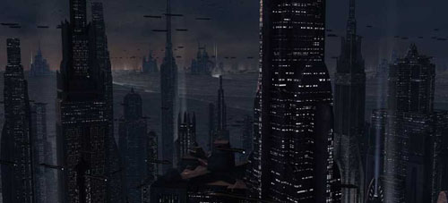
Le soir, Hashure, en liberté surveillée, et Cheapo ont rendez-vous avec Shira le Hutt. Celui-ci remercie notre héros et se trouve très embarrassé par les événements. Cheapo le réassure de son soutien et lui parle également de ces projets d’élection. Shira, qui voit un bon potentiel en son interlocuteur, accepte de le soutenir dans sa campagne. Il enchaîne en proposant à Cheapo rien de moins qu’une dote de 10 millions de crédits s’il épouse sa fille Gurda. Celle-ci n’a d’ailleurs de cesse de regarder Cheapo à la dérobade. Après quelques hésitations, celui-ci refuse poliment l’offre alléchante, ne désirant aucunement épouser une hutte et préférant éviter les solutions radicales que lui soumet Hashure pour se débarrasser de la huttesse.

Coruscant : Investigation secrète… et hésitations…
Le lendemain, Hashure, Lirb et Chelicolav ne parviennent à avoir aucune informations de leur entretien avec le sous-directeur de Mishra. Les trois hommes décident donc de s’infiltrer le soir dans le siège social de la conglomération. L'ex Lieutenant cal Podigno réussit à se procurer une clé de sécurité et les trois hommes se font passer pour des ingénieurs ayant du travail en retard. Ils réussissent ainsi à pénétrer au sein des bâtiments et à se diriger jusqu’à la salle des ordinateurs. Là Lirb se charge de récupérer le maximum d’infos, tandis que Cheapo et Hashure retiennent la sécurité, l’alarme ayant été finalement donnée. Une fois leur forfait achevé, les trois hommes font exploser un pan de mur et sautent à bord du speeder conduit par Mike Tucor, le Duros. Après analyse des données, le groupe parvient à avoir une estimation grossière de la position de la flotte de Mishra. Cheapo en informe Leia et confirme son intention de se rendre sur place. La princesse lui apprend alors que la jeune Cari’ma, qu’elle a pris sous sa coupe, séjourne quelques appartements plus loin. Le jeune homme passe donc lui rendre une petite visite de courtoisie. Il doit ensuite se rendre auprès de son ami hutt, afin de finaliser les modalités de leur accord. Ce-dernier propose de monter la dote de sa fille à 150 millions de crédits. Une somme astronomique. Hésitant à cause de l’importance de la somme, Cheapo refuse tout de même de sacrifier sa liberté à ce prix. Il s’assure cependant du maintien du soutien de son interlocuteur, et doit se rendre annoncer à Gurda quelle est sa décision. Après ces dures séparations, Cheapo peut regrouper son équipe et partir pour Charydbe, avant de se lancer à l’assaut de la flotte impériale de Mishra.

Charybde : Ne jamais passer un accord avec un Hutt…
Arrivé sur l’astéroïde, Chelicolav s’aperçoit que Nawnan le hutt, concurrent direct a pris possession de la cité. Cardie le rodien a dû fuir faute de gardes pour le protéger et se cache dorénavant dans les bas-fonds. Notre héros, n’oubliant pas qu’il a sauvé la vie au hutt il y a à peine plus d’un an, prend un rendez-vous avec lui. Le hutt lui propose alors de s’allier et fait signer un contrat au lieutenant. S’ensuit une série de photos publiées dans la ville. Le lendemain, le conseiller politique de Cheapo ne peut que se lamenter de cet accord et donne quelques consignes au jeune candidat. En particulier, prévenir systématiquement son conseiller politique avant de prendre une quelconque initiative. Il lui conseille également de ne pas trop rester sur la planète le temps que cette mauvaise publicité cesse.

Nar Shadaa : Un peu de galanterie, beaucoup d’ennuis…
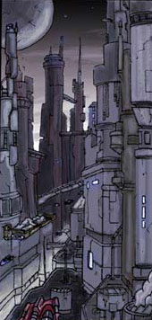
Cheapo décide alors d’aller passer quelques jours sur Nar Shadaa et d’en profiter pour rencontrer Shira et obtenir le détail de ses investissements. A peine arrivé sur la planète, qu’il croise Alagan. Celui-ci le conduit au vaisseau des sœurs Kanoune, qu’il s’est proposé de ramener sur Corellia. Alagan apprend également à son ami qu’il sort de 2 jours de prisons à cause d’une embrouille avec la sergent SpecForce Carla. Cheapo se souvient de cette jeune femme qu’il avait déjà rencontrée sur Tatooïne et avec qui il avait eu l’occasion de travailler. Les deux hommes aperçoivent alors, une jeune fille d’environ 17 ans en train de se faire escroquer par un groupe de caïds locaux. Ceux-ci menacent leur victime de la laisser sur place et lui promettent qu’elle ne trouvera personne pour lui faire quitter la planète. Evidemment, Cheapo et Alagan se proposent galamment d’aider la jeune femme. Celle-ci accepte naturellement. Le lendemain les deux hommes ont rendez-vous avec la jeune Lorena Taylor, qui leur apprend qu’elle est à la recherche de son père, le Pr Taylor, xéno archéologue, disparu sur la planète Shira. Carla est aussi du voyage. Cheapo apprend d’ailleurs qu’elle est considérée comme déserteur au sein de la Nouvelle République. Le groupe se rend auprès du Dragon Lord et s’aperçoit que leurs ennemis y sont déjà. Tandis que Cheapo tente d’appeler des renforts, Carla attaque le chef des truands au couteau et se fait proprement mettre à terre, la carotide atteinte. Les renforts arrivent et les truands s’échappent à bord d’une barge après avoir posé une bombe sous le vaisseau de Cheapo. Celui-ci accourt auprès de Carla et se dépêche de stopper son hémorragie. Voyant que la bombe va exploser dans quelques secondes, il prend l’ex-sergent dans ses bras et se jette dans le vide par la sortie destinée aux vaisseaux, aussitôt suivi par Alagan. Celui-ci est malheureusement gravement blessé par le souffle de l’explosion et tombe à pic. Cheapo réussit à se raccrocher grâce à son grappin, et parvient à se réceptionner acrobatiquement tout en gardant en vie Carla. Celle-ci est aussitôt conduite à l’hôpital à bord d’un brancard.
Chelicolav, s’inquiétant pour son ami, passe le reste de la journée à sa recherche. Ce n’est que le lendemain qu’il apprend qu’Alagan est en vente sur le marché aux esclaves local. Profondément contre ces méthodes, l’ancien lieutenant décide de racheter toute la cargaison (20 victimes) pour 150 000 crédits, avant de laisser deux détonateurs thermaux à bord du vaisseau esclavagiste. L’explosion provoque une importante émeute et de gros dégâts dans le marché. Sur la vingtaine de personnes que Cheapo a libérées, dix acceptent de le suivre et de quitter Nar Shadaa. Parmi elle, une jeune humaine de 21 ans, devenue rapidement amoureuse de son héros. Celui-ci se voit obligé de racheter un nouveau vaisseau : un cargo Gthrock 720, car le transport des sœurs Kanoune s’avère limité en place. Il achète également un droïd astromech neuf, R2Z1.

Les deux vaisseaux se retrouvent sur Charybde, et Cheapo laissent les nouveaux libérés se débrouiller. Il reprend contact avec son conseiller politique qui lui fait tourner quelques spots et interviews. Comme la jeune Lorena insiste pour qu’on l’aide à retrouver son père, Cheapo décide de répondre à son attente et part avec Alagan et Carla, ainsi qu’avec l’ancienne esclave, Lya. Lirb, retrouvé sur place s’ajoute également à l’expédition. Le groupe part donc en direction de la planète Shira, dans le système reculé du même nom.

Shira : Expédition secours en pays maudit…
Arrivé sur la planète Shira, le groupe retrouve rapidement les traces de l’ancien campement des scientifiques. Une fois les lieux sécurisés, le groupe installe son campement dans les restes de baraquement de l’expédition. La première nuit est troublée d’étranges cauchemars. Le lendemain, Carla, Alagan et Cheapo inspectent les alentours, tandis que Lirb garde le campement avec Lorena et Lya. Après une journée dans la jungle, les trois explorateurs finissent par découvrir un petit sentier que les scientifiques ont semble-t-il parcouru et qui mène en direction d’un grand ravin. La nuit suivante, les cauchemars du groupe sont de plus en plus inquiétants. En particulier pour la jeune Lya, que Cheapo a toutes les peines du monde à réconforter. Le lendemain, fatigué par une nuit difficile le groupe décide d’utiliser le vaisseau pour s’approcher du ravin. Carla, Alagan, Cheapo et Lorena, plus impatiente que jamais de retrouver son père, descendent du vaisseau en vol et commencent à explorer les souterrains de la falaise… Une exploration qui tourne vite au drame, quand, dans une immense grotte mortuaire aux sarcophages de près de quatre mètres de long, le groupe est attaqué et submergé par des guerriers gigantesques de race inconnue et d’allure zombiesque. Alagan voit son crâne fendu partiellement par un coup de hache. Pour le groupe il n’est plus question à présent d’explorer les lieux mais bien de s’en sortir vivant. Lirb se débrouille pour laisser le vaisseau en vol stationnaire avec l’aide de Lya et de R2Z1, restés à bord et vient porter secours à ses compagnons. Lorena a retrouvé son père on ne sait comment dans la mêlée et court déjà vers le vaisseau. Lirb aide Cheapo à porter Alagan qui se meurt, couverts par Carla. Les fuyards atteignent finalement leur transport et rentrent plus tarder les coordonnées de Charybde. Le père de Lorena est là et malgré le caractère mystérieux de cette aventure, il n’est plus temps d’enquêter si l’on veut sauver la vie d’Alagan.
Durant le trajet, Cheapo et Carla se relaient pour transfuser du sang afin de maintenir Alagan en vie.

Charybde : Sécurité sociale et coup bas politique…
Arrivé sur Charybde, Cheapo conduit Alagan auprès du médecin en chef de l’hôpital et lui signe un contrat en or pour qu’il soigne Alagan. Devant les risques de séquelles psychiques, Cheapo demande également au médecin d’implanter une micro-bombe dans la prothèse cérébrale d’Alagan et de lui remettre le détonateur. Le prix de la morale et de la discrétion du médecin n’est pas négligeable et Cheapo signe une reconnaissance de dettes au nom d’Alagan envers Nawnan, toujours seul à la tête de l’astéroïde.

Après ces petites négociations, Cheapo essaie de relancer sa carrière politique. Malheureusement pour lui, sans qu’il le sache, son ami Lirb a piraté le système informatique de l’hôpital afin de connaître les détails de l’opération d’Alagan et se faisant à causer une grave pane informatique au sein de l’hôpital, occasionnant de nombreuses morts et a fait porter le chapeau à Cheapo. Celui-ci se retrouve donc recherché sur l’astéroïde et sa cotte de popularité chute gravement, même si l’enquête, sans trouver le coupable, prouve son innocence.

Travnin : Enquête en solo…
Devant jouer profil bas, Cheapo cherche à quitter la planète, de préférence la tête haute. C’est alors qu’il croise un commerçant qu’il avait déjà rencontré sans pour autant le connaître. Celui-ci lui apprend autour d’une bonne bière corellienne que l’Empire vient de faire un raid sur le système Travnin, dans la bordure extérieure. Ne voyant aucunement la raison de cette attaque en cette zone sans grand intérêt et donc intrigué par ces infos, Cheapo voit là l’occasion de se relancer. Il contacte alors directement par holoréseau le cabinet de la princesse Leia avant de l’avoir en personne en holocommunication. Il lui fait un rapide point sur la situation et celle-ci accepte d’envoyer Cheapo sur place pour recueillir de plus amples informations (sans le soutenir officiellement, bien sûr) et accepte également de lui rembourser ses frais de missions, les holocommunications notamment.

Après quelques heures de vol sans grand intérêt, un transport Gthrock, « le Deux de Sabre », sort de l’hyperespace en vue de Travnin. A l’intérieur, Cheapo a presque eu le temps de s’ennuyer. Cela fait un bout de temps qu’il n’a pas effectué un trajet en solo, avec pour seule compagnie son nouveau droïd astromec. Perdu dans ses pensées, l’ancien officier SpecForce se remémore tout ce qu’il a perdu en si peu de temps : sa carrière militaire, sa carrière politique… et surtout beaucoup d’argent.
Amorçant sa descente vers Travnin, il observe les forces impériales présentes et note tout ceci sur un petit bloc de données.
« Chelicolav Solo, se présenta-t-il à l’officier des douanes, ancien informateur de l’Empire. »
Quelques médailles impériales et une copie falsifiée d’agent impérial pour pénétrer sans encombre sur Travnin, devraient suffire.

Travnin : Libération d’enfants…
Sur place il rencontre Apwar Darillian, un contrebandier local qui le met au parfum des derniers évènements : l’Empire a fait prisonnier tous les enfants de la capitale et des environs. Un moyen de faire pression sur la population, sûrement. Les deux hommes décident donc tout simplement de les libérer. Après mise au point du plan d’actions, Apwar et Cheapo se décident à opérer la nuit suivante. Mais avant cela, le joueur professionnel doit faire quelques courses : une micro-holocaméra, afin d’immortaliser ses exploits…
La nuit donc, les deux hommes s’infiltrent dans la base et opèrent en silence. Au moment de libérer le dernier groupe d’enfants, l’alerte est donnée et la sortie s’avère plus aventureuse que l’entrée. Heureusement le groupe reçoit l’aide opportune d’un troisième larron : Lirb Ralitock « Eh quoi Cheapo ? Tu croyais que tu allais réussir à te la jouer en solo ? »
Finalement les enfants sont libérés ; Cheapo en profite pour voler le livre de bord de la base et ajoute un ordre de replis de la flotte locale. De quoi donner le temps au parents de mettre leurs enfants en lieu sûr.

Coruscant : Transaction, formation et retrouvailles…
Cheapo et Lirb quittent ensuite la planète en compagnie d’Apwar, Cheapo ayant vendu son vaisseau. Les trois hommes retrouvent Yan Friesken sur une planète perdue pour une simple transaction, ponctuée d’attaques de fauves du coin. Yan Friesken accepte ensuite de conduire Lirb et Cheapo sur Coruscant.
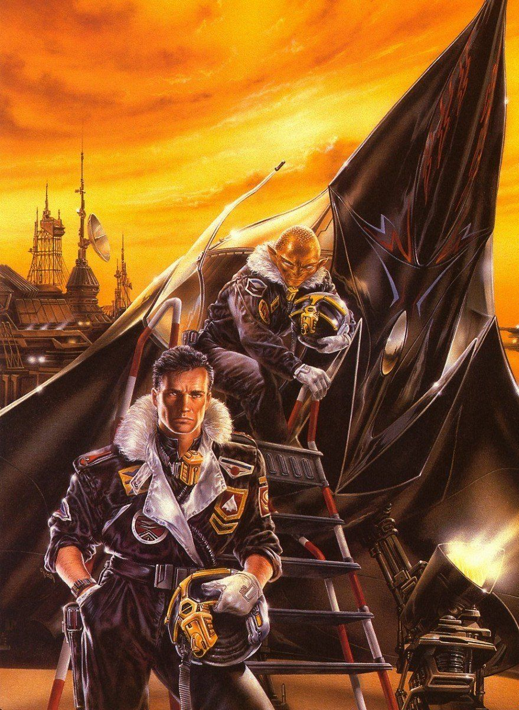
Là Cheapo fait son rapport à Leia Organa et supervise ensuite le montage des vidéos de ses exploits : un peu de propagande positive. Hébergé chez sa tendre amie Cari’ma, devenue assistante personnelle du Sénateur V'troren, Cheapo en profite pour investir quelques crédits dans un pied à terre sur Coruscant. Devoir loger chez la jeune twi’lek à chacune de ses venues ici ne lui semble pas une bonne idée. Il rachète alors l’ancien appartement de l’ex chanteuse de pop-rock Britney Spears. Cheapo obtient un très bon prix mais l’appartement s’avère être une ruine, suite aux combats qui ont eu lieu sur place. Les travaux promettent d’être onéreux
.
Les transactions avec le notaire risques de prendre plusieurs semaines et le joueur professionnel s’offre une formation (à tarif réduit falsifié) en pilotage de chasseurs stellaires. Son professeur particulier, Qzin Dïayl, un Olmèque, s’avère plutôt fier de son élève avec qui l’entente est très bonne. Les deux individus écument quelques bars et restaurants de la capitale ensemble, au grand dam de Cari’ma.

Chel’ cal Podigno en compagnie de Qzin Dïayl, son formateur

Lorsque la paperasserie avec le notaire se termine, une surprise attend le nouveau propriétaire : l’héritier des biens de la chanteuse depuis sa disparition n’est autre qu’Illa Spears (photo plus bas), que Cheapo avait connu quelques années plus tôt au moment de tout abandonner sur Corellia. Les deux hommes arrosent leur retrouvailles avec joie et se racontent leurs parcours respectifs : Illa (photo ci-dessous) est devenu Urbain SpecForce, tout comme Cheapo, et est resté pendant quatre années dans l’armée. Il a démissionné il y a quelques mois, après la libération de Coruscant, à laquelle il a héroïquement participée. Depuis, il cherche à retrouver sa sœur disparue mais ne sait par où commencer.

Corlyn : A la recherche de l’ancienne Star…
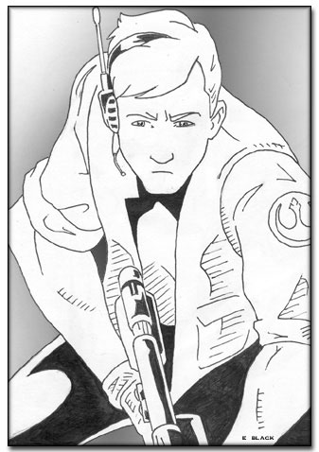
C’est Lirb qui viendra apporter une réponse à cette question quelques jours plus tard : cherchant la trace de Shaeli, son ex petite amie, il obtient confirmation que celle-ci travaillait bien à bord du Flushton Paradise, lorsqu’il a été porté disparu. Britney était en tourner à bord à cette époque. Pour avoir participé à la Bataille de Corlyn, Cheapo et Lirb savent que c’est sur cette planète que s’est écrasé le paquebot de plaisance. Décision est donc prise d’aller voir sur place s’il reste le moindre indice. Les trois hommes font appel à Yan Friesken pour qu’il les conduise sur place.
Après une fouille minutieuse de ce qu’il reste de l’épave et quelques branchements bricolés de son ordinateur de pointe sur l’épave, Lirb réussit à obtenir quelques informations. La suite royale du Flushton avait été modifiée pour coller aux exigences de coloris et de styles de la star ; cette suite disposait d’une capsule de sauvetage grand luxe, également modifiée ; cette capsule a été utilisée avant que le vaisseau ne s’écrase. C’est plutôt une bonne nouvelle.
Alors que le groupe, piloté par Yan, se dirige vers la capitale, une explosion se produit à l’arrière du vaisseau où Lirb est resté seul. Ne pouvant maintenir son vaisseau en vol, Yan et son vaisseau s’écrasent au milieu de la jungle de Corlyn. Le reste du trajet se fera sur un brancard pour le pilote et à pieds pour les trois autres.
Une fois Yan confortablement installé dans un lit d’hôpital, Illa, Lirb et Cheapo poursuivent leur enquête. Illa achète un vieux transport qui fera bien l’affaire pour le moment et le groupe se dirige vers Nar Shadaa, où un hutt aurait racheté la cabine de sauvetage. Les trois hommes se font passer pour des inspecteurs d’une compagnie d’assurance et inspectent la-dite cabine. Un peu de bricolage informatique et Lirb confirme que Britney a bien fui à bord. Mieux, Shaeli, affectée auprès de la star, était également à bord. Le groupe prend alors contact avec le revendeur de la cabine et finissent par apprendre qu’il en revend aussi ses occupants. Même si Illa n’a pas de quoi payer la rançon, il accepte la transaction, espérant avoir le temps de pirater un compte bancaire, le temps de faire illusion.

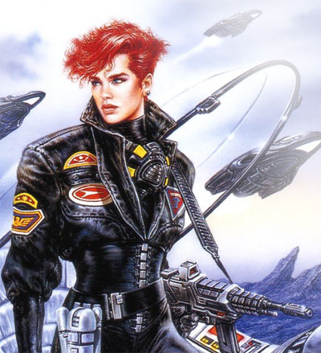
Espace : Mission sauvetage…
Nos trois amis arrivent au point de rencontre et se retrouvent face à un vieux croiseur modifié. Après une brève prise de contact, ils s’amarrent au cargo pirate. Illa et Lirb posent pied à bord et l’ex militaire aperçoit avec satisfaction sa sœur, en pleine forme, semble-t-il. Une femme rousse, cheveux coupés courts, s’avère être leur interlocuteur (photo ci-contre). Elle accepte le virement bancaire mais fait signe à ses hommes de se débarrasser de ces témoins gênants. Lirb et Illa se défendent comme ils le peuvent mais finissent par succomber sous le nombre. Resté à bord de la cabine de pilotage du transport léger, Cheapo lance un appel SOS avant d’être mis lui aussi hors de combat.
Plusieurs heures plus tard, les trois hommes se réveillent dans une salle fermée, emprisonnés. Après un peu de bricolage, les trois hommes mettent à jour des câblages électriques qu’Illa s’empresse de trancher net. Un peu de bricolage et deux gardes au sol plus tard, voilà nos héros sortis de cellule. Dans le même temps, le cargo est secoué par des tirs de canon laser. Cheapo est alors contacté sur son comlink : Alagan arrive à la rescousse avec un pilote de la Nouvelle République, Jazz Mirg. Malheureusement, leur transport et chasseur respectifs ont été détruits par le cargo et tous deux se sont retrouvés à bord… dans les conduits d’aération. Les évadés acceptent de les rejoindre mais avant cela, libèrent deux autres personnes de la cellule voisine : Shaeli, l’amie de Lirb et Maria, une de ses collègues, devenue compagne d’infortune.
Les deux groupes se retrouvent mais Illa refuse de quitter le vaisseau sans sa sœur. Lirb réussit à la localiser rapidement et une mission secours s’organise tandis que Cheapo, gentleman, se propose pour rester avec les deux jeunes demoiselles.
La mission secours s’effectue de façon musclée mais efficace dans un premier temps mais au moment de prendre d’assaut un transport léger YT-1300 dans l’un des hangars du cargo, la situation se complique. Illa est grièvement blessé, Alagan également et Britney disparaît dans les conduits d’aération. Lirb a piraté le système interne du vaisseau-mère qui va s’autodétruire dans les secondes à venir. Il n’est plus temps de repartir à la recherche de Britney. Le YT décolle au milieu des flammes. Illa pousse un dernier cri d’impuissance : la carrière de Britney Spears s’achève dans ce feu d’artifice. Dans le communicateur de bord, les paroles de la femme rousse résonnent : « je vous retrouverai et vous ferai payer… ». Illa se fait également veut de la retrouver, cette femme qu’il considère comme responsable de la mort de sa sœur.
Au cours de cette mission, Cheapo aura perdu sa « Dame de Sabre », Jazz son chasseur, Alagan aura perdu sa cargaison en se détournant de sa mission de base, Lirb aura perdu son ordinateur et tout ce qu’il contenait et également son épée-trophée de Lionus et enfin, Illa aura perdu plus que ses armes : sa sœur qu’il s’était fait vœu de retrouver n’est plus. Seul Lirb peut s’avouer heureux ; il a enfin retrouvé Shaeli Fivac’h, celle qu’il aimait, et profite de quelques semaines de vacances sur les plages de Zégéma Beach, en compagnie de Cheapo et de la jeune Maria Nésie, la collègue de Shaeli à bord du Flushton Paradise.
Ces quelques vacances passées, Lirb décide de s’installer sur Corellia avec Shaeli. Il reprend ses études et abandonne sa vie d’aventurier. Cheapo passe quelques jours sur la capitale corellienne en compagnie de Maria mais se lasse vite de cette vie rangée. Une autre chose le travaille : des rumeurs circulent : l’ex-journaliste N'Til Todie, qui a rendu notre héros célèbre serait passé dans les rangs de l’Empire et serait l’auteur de plusieurs actes de sabotage, dont certains meurtriers. Ne croyant pas à ces rumeurs, Cheapo décide d’enquêter par lui-même.

Mon Calamari : Sur les traces de N’Til Todie…
Il y a près d’un an, N'Til Todie, journaliste devenu agent d'infiltration de la Nouvelle République s'est infiltré dans la station Kitamayo, le repaire du Seigneur de Guerre Mishra, un vieil ennemi. Son infiltration s'est éternisée, la Nouvelle République a donc envoyé un groupe d'agents prendre discrètement de ses nouvelles. Il s'avére que N'Til semblerait avoir été converti à la cause de l'Empire. Comme le journaliste est un ancien Impérial, la Nouvelle République décide de couper les ponts avec lui. Se fiant à son flaire, Cheapo n'y croit pas. Il décide donc d’enquêter à son tour sur la disparition du journaliste devenu un véritable ami.
Quelques mois plus tard, N'Til est repéré sur les chantiers de Mon Calamari où, sous le couvert d'une fausse identité il aurait saboté le décollage d'un tout nouveau croiseur MC-90. Cheapo se rend sur place et découvre une chose étrange : sur Mon Camalari le comportement de N'Til est déroutant, comme si sa personnalité avait changé. En enquêtant et en étudiant les vidéos de surveillance, Cheapo découvre que N'Til oeuvrait sous le couvert d'une fausse identité, celle d'un homme d'affaires influent de Coruscant, Dacon Markoï. Mais, plus étonnant encore, son assistant lui ressemble énormément, bien qu'il soit déguisé. Le duo a utilisé cette ressemblance pour tromper la vigilance des gardes et saboter la salle des réacteurs du prototype, qui a explosé en vol en tuant la majeure partie des techniciens qui assistaient au vol inaugural. N'Til est désormais activement recherché par la Nouvelle République comme traître. Bien informé, Cheapo commence à entendre des rumeurs comme quoi l'Empire disposerait à nouveau de clones... De là à imaginer que N'Til et son comparse soient des clones (ou au moins l'un des deux) il n'y a qu'un pas... Cheapo se renseigne un peu partout pour retrouver la trace du journaliste et finalement sur Charybde il apprend que N'Til a été vu récemment sur Tatooine pour y préparer un important contrat en haute technologie. Contrat qui aura lieu chez Part'ah, le seigneur de la pègre locale, successeur de Jabba sur la planète des sables.

Tatooine : Un journaliste peut en cacher un autre…
Cheapo arrive donc sur Tatooine avec la ferme intention de trouver des preuves innocentant son ami... A peine arrivé, qu’il retrouve la trace de son ami et le rencontre. Ce coup-ci aucun doute, il s’agit bien de lui. Son visage cicatrisé porte les marques de son séjour dans les geôles impériales… de près d’un an. N’Til raconte également qu’en plus d’être torturé, son corps a servi de test pour être cloné. Les impériaux cherchant, selon lui, à faire de ces clones d’aussi bons agents d’infiltration que lui. Cheapo a donc confirmation qu’il avait vu juste. Il lui reste cependant à le prouver aux yeux de l’administration républicaine.
Cheapo s’allie donc au groupe de quatre agents de la Nouvelle République sur place qui ont libéré N’Til, Isumi Shinshiro, un adepte de la Force apparemment, Roland Rilec le pilote, Dash Dekker, archétype du porte-flingue et enfin, Tzantal un autre adepte de la Force mais plutôt malsain, encore pire qu’Alex Skyner. Leur objectif commun : infiltrer la villa de Part'ah. Le groupe passe par des galeries de tunnels creusées par des hommes des sables et après quelques coups de pioche, pénètre dans les sous-sols de la villa… dans la cage d’un immense boa. La bête trépassée, pendant que le groupe repart en arrière et efface les traces de passage, Cheapo et N’Til Todie s’invitent à la fête de leur hôte. Cheapo dissimule caméras et micros tandis que N’Til est pris pour son clone… Pour le groupe, il s’agit maintenant d’intercepter le clone, à l’extérieur. Cheapo rejoint donc ses collègues, aidés par un groupe de SpecForce locaux, pour leur prêter main forte.
Ce sont les fêtes de la Bounta et la foule s’est réunie pour les courses de modules. Difficile de repérer un homme dans ces conditions. Heureusement, Cheapo a l’œil et repère un répulseur suspect, pris dans la foule de badauds. S’approchant pour proposer de les guider, notre héros ne trouve pas un mais 3 clones du journaliste à bord ! Il prévient discrètement ses compagnons et se propose de leur tendre un piège dans une ruelle proche. Cheapo retient donc quelques instants le groupe et les guide dans la ruelle où une surprise les attend. Le piège fonctionne à merveille et les trois clones sont faits prisonniers. Emmenés au Cyber Double Star, cantina qui sert de repère au SpecForces, les clones sont interrogés et la valise qu’ils portaient est saisie.
Pendant ce temps là, Jason X, dont Cheapo a déjà pu apprécier la franche camaraderie lors de quelques escapades, attend de N’Til Todie (le prenant toujours pour son clone) la somme voulue pour la valise. Espérant que la valise récupérée sur les clones soit la bonne, le groupe l’apporte au journaliste : quatre millions de crédits ! L’affaire est conclu et le groupe se trouve maintenant avec la marchandise.
Un nouvel incident précipite le groupe à bord du vaisseau des agents de la Nouvelle République : les trois SpecForces de garde à l’astroport ne répondent plus. Les clones se sont échappés. Le groupe part en chasse mais trop tard… La navette est déjà passée en hyperespace. L’apparition soudaine d’un Star Destroyer de la flotte du Grand Amiral Thrawn dans le ciel de Tatooine force les cinq aventuriers à quitter définitivement la planète. Cheapo y laisse son Maître de Sabre, un Gtrock 720 modifié. Encore un vaisseau perdu, probablement…
Durant le trajet vers Santander Crash une base secrète de la Nouvelle République fraîchement aménagée, le groupe fait plus ample connaissance et découvre, à l’intérieur de la valise, du matériel biologique de pointe.


Kitamayo : Mission Evasion et Emprisonnement…
Se retrouvant par la force des choses une fois de plus auprès d’agents spéciaux de la Nouvelle République, Cheapo propose son aide pour une mission d’infiltration au sein de la base secrète du Seigneur de Guerre Impérial Mishra. Objectif : libérer deux sympathisants de la République. L’équipe sera composée de deux groupes. Cheapo opérera avec N'Til Todie et, déguisé en officier impérial, sera chargé de prendre position dans le centre de commande de la prison. Le second groupe sera composé des nouveaux compagnons de Cheapo, aidés par le jeune Maître Jedi Gisho Lamna, accompagné de son jeune apprenti : Elian Dornil (photo ci-contre).
L’opération s’avère être un succès. A ceci près que Cheapo et N’Til sont à leur tour faits prisonniers. Cheapo, coupé de son ami, subit les joies de la torture.

Planète inconnue : Retrouvailles et Archéologie…
Quelques semaines plus tard, Chelicolav est surpris de recevoir de la compagnie en la personne de Lirb Ralitock. Un an après s’être posé sur Corellia avec la femme de sa vie, le revoilà dans une geôle impériale ! En fait, sa présence ici n’est pas un hasard. Lirb explique que Shaeli a disparu en laissant un mot : elle s’est engagée à prêter main forte à la Nouvelle République, ne pouvant rester spectatrice indifférente de cette Galaxie. Oups, les idées de lutte pour la liberté semées par Cheapo ont semble-t-il bien germées... trop bien même, vu le regard de Lirb ! L’expert en informatique a vite fait de rappeler à son vieux compagnon que c’est lui qui lui avait plusieurs fois suggérer l’idée. Effectivement, Cheapo a été à l’initiative de ce recrutement et a même croisé la jeune Shaeli, devenue une bonne amie, sur une base de la République. Mais l’heure n’est pas aux règlements de comptes et les deux hommes profitent de l’attaque du convoi qui devait les transférer pour tenter de se faire la malle. Ils parviennent difficilement à quitter leur cellule et à se défaire de leurs gardes pour s’évader in extremis à bord d’une capsule de sauvetage qui s’écrase peu après son décollage.
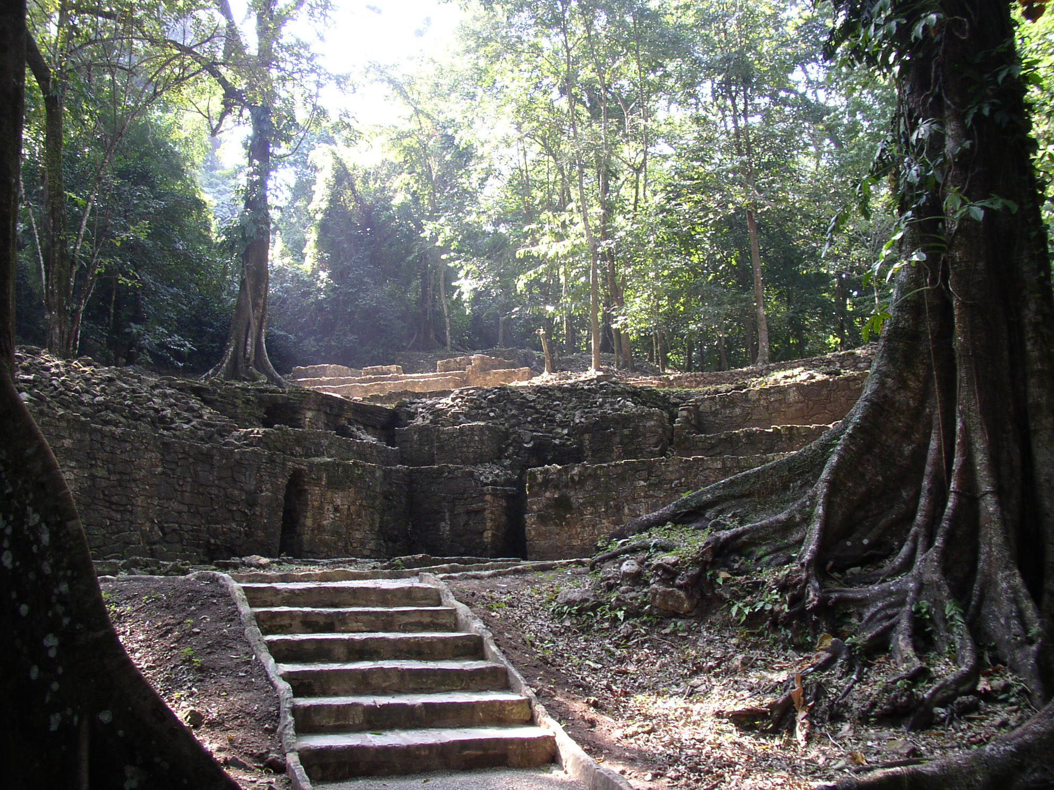
Voici nos deux amis sur une planète forestière inconnue. Une première exploration leur permet de découvrir un village d’indigène et surtout un ancien temple où s’est écrasé, il y a plusieurs dizaines voir centaines d’années, un transport spatial, décoré des symboles de l’ancienne Académie Jedi. Les deux hommes sont surpris dans leur investigation par l’équipage d’une navette impériale et doivent prendre la fuite. En inspectant le temple, ils y découvrent deux sabre-lasers, un trésor de choix au marché noir. Les impériaux, eux, ne trouvent rien de mieux que de réveiller d’un tombeau le cadavre d’un ancien Jedi. Un mécanisme d’autodestruction s’est-il déclenché ? Toujours est-il que le temple commence à s’effondrer et il est temps de quitter les lieux. Juste à temps pour voir la navette impériale s’envoler… Avec le Jedi à son bord ?
Les deux hommes se retrouvent en tout cas condamnés à passer plusieurs semaines à réparer l’épave du vaisseau écrasé au sommet du temple afin de pouvoir enfin quitter les lieux.

Bataille de Coruscant : Héroïsme sans HoloTV et promenade dans les ruines…
Après ces quelques dernières mésaventures, Cheapo est de retour sur Coruscant. Il découvre avec joie que les réparations de son immense appartement, en plein quartier des artistes, sont enfin terminées. En regardant la vue qui s’étend de l’immense baie vitrée, un verre de vin de Solÿe en main, le nouveau propriétaire sourit en pensant à l’incroyable affaire qu’il a réalisée. Faisant le tour de son appartement, il imagine la décoration intérieure qui conviendrait le mieux aux lieux. Il faut dire que la simple planche sur tréteaux et le siège de camping jurent un peu avec le standing des lieux. Demain sera donc une journée shopping…
Cependant, le lendemain, ce n’est pas la lumière qui inonde l’appartement qui sort Cheapo de ses rêves de gloire mais le son des alarmes. Il se redresse surpris sur le matelas autogonflable et observe la scène : la nuit à peine achevée est déjà éclairée par les rayons lasers qui strient le ciel en hauteur. L’évidence est là : Coruscant est attaquée ! La ligne de communication n’ayant pas encore été installée dans l’appartement remis à neuf, Cheapo part aux nouvelles. La situation empire à vue d’œil et quelques heures plus tard à peine, c’est l’anarchie dans les rues, bombardées par les lourds engins de l’Empire. Arrivé au QG SpecForce, les nouvelles sont mauvaises. Les Seigneurs de Guerres impériaux se sont alliés entre eux et ont décidé de frapper un grand coup. Les forces de la Nouvelle République ne résisteront pas longtemps et sont déjà dépassées. Une jeune et charmante Major veut monter une équipe pour prendre d’assaut et contrôler un Destroyer impérial. Une mission suicide, certes, mais les jolis yeux de l’officier en valent la peine. Cheapo se porte volontaire. A ses côtés, une ancienne connaissance : Carla Sith, ancienne sergente SpecForce portée déserteur il y a deux ans… et de retour en course. D’une façon où d’une autre elle a dû se racheter auprès de la Nouvelle République. Evidemment, elle se porte également volontaire. Une quatrième et dernière personne se porte volontaire : Lirb, dont le regard noir envers Cheapo en dit long. Shaeli s’est engagée et toutes les forces de la République sont en pleine bataille…
Le groupe a décidé de commencer par prendre le contrôle d’un vaisseau de débarquement et de remonter avec à bord du destroyer le plus proche. Tout ne se passe malheureusement pas comme prévu. Le groupe se fait bombarder avant d’atteindre le transport et le Major succombe à la dure loi de la guerre. Repérés, Lirb et Carla décident de se faire prisonniers, tandis que Cheapo se fait passer pour mort. Suivant les bons conseils de son ami Lirb, un Stormtrooper tire à bout portant pour vérifier l’état du mort. Il s’en faut de peu pour que le bluff ne s’avère vérité. Les deux prisonniers sont donc désarmés et emmenés avec d’autres résistants à bord du transport, dans lequel Cheapo s’infiltre discrètement.
Enfermés dans la même cellule à bord du Destroyer, Lirb et l’ex joueur professionnel règlent leurs comptes avant de chercher un plan d’évasion. On en change pas une méthode qui « marche » et, de nouveau, Cheapo feint de succomber. Quatre soldats arrivent une bonne heure plus tard et les prisonniers en profitent pour mettre leur plan à exécution. Carla s’enfuit par le conduit du vide à ordure en prenant avec elle Lirb, très grièvement blessé. Cheapo, lui, se laisse emmener en salle d’infirmerie, d’où il se fait rapidement la malle, non sans sourire aux caméras de surveillance…
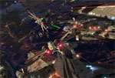
Les trois évadés se retrouvent un peu plus tard au niveau du traitement des déchets. Lirb semble un peu plus en forme mais au vu des réductions d’effectifs, la mission se transforme en sabotage du Destroyer. Une fois les générateurs d’écrans hors-service et divers autres sabotages d’infligés, le groupe quitte le vaisseau en perdition. Cheapo se paye le luxe de s’enfuire à bord d’un chasseur Tie et abat l’un de ses « collègues » avant de lancer son chasseur s’écraser contre des troupes impériales.
Le parachute se pose au milieu des immeubles ravagés de Coruscant et une pensée vient à l’esprit du héros médiatisé de la Nouvelle République : Qu’est donc devenue Cari’Ma, assistante personnelle du sénateur V’Troren ?
C’est donc décidé, avant de quitter ces ruines où de se lancer vers quoi que ce soit, notre héros va tenter de retrouver Cari’Ma. De retour au QG, il y retrouve son « ami » Lirb ainsi que Roland Rilec, plus intéressé par les restes de la bourse de Coruscant que par l’idée de retrouver la jeune twi’lek. Les trois hommes se dirigent donc vers ce qui reste du quartier des ambassades. Malheureusement, leurs recherches s’avèrent infructueuses et le groupe ne trouve pas plus trace de Cari’Ma ici que dans les bases de données de réfugiés de la Nouvelle République.
Les trois hommes, dans leur foulée et à l’initiative de Roland, inspectent également les ruines de la bourse et Cheapo découvre que son paternel a payé plusieurs détectives pour enquêter sur sa personne.

Corellia : Le Grand Retour…
Aucune trace de la jeune Cari’Ma sur Coruscant, aussi Cheapo force-t-il le blocus pour rejoindre la base Maison, espérant la retrouver parmis les nombreux réfugiés. Ce n’est malheureusement pas le cas. Et comme si la tragique nouvelle ne se suffisait pas à elle-même, notre héros apprend la disparition du sénateur Dragan Telrone. Le père de la belle mais arrogante Nialye. Celui qui aurait dû devenir son beau-père, dix ans plus tôt est sur la longue liste des victimes des bombardements impériaux sur Coruscant… Marqué plus qu’il ne l’aurait pensé par la nouvelle. Avant d’effectuer le long voyage vers Coruscant, Cheapo débourse pour 100 000 crédits de roses qu’il fait livrer à son ex-fiancée.
Quelques jours après, Chelicolav cal Podigno débarque sur Corellia, flanqué de Lirb Ralitock. La première étape est d’aller se recueillir sur la stèle du feu sénateur et de présenter ses condoléances à la veuve. Vient ensuite une soirée délicate où Cheapo tente de renouer un peu avec Nialye qui n’a rien perdu de sa superbe. Cela s’annonce plutôt bien mais c’est sans compter sur la garde du corps de celle-ci. La jeune Thyliann semble en effet vouloir s’opposer à tout prix à ce rapprochement.
Une autre donnée entre également en compte dans ce rapprochement : la place laissée vacante par le sénateur. Le Diktat corellien semble décidé à quitter la Nouvelle République et le parti du sénateur Telrone est ébranlé par une succession incertaine. Cheapo prend rapidement sa carte de membre et soutient de suite la candidature de Nialye, espérant désespérément conserver le soutien de Corellia auprès de la Nouvelle République.
Cheapo profite également de son séjour dans le système corellien pour rendre visite à sa mère : Delve (photo ci-dessous). Après ces dix années séparés, les rencontres sont chaleureuses. Il retrouve également avec joie son ancienne nourrice Marlya. Il apprend également que ce n’était pas son père (absent ce soir là, comme très souvent) mais sa mère qui a commandé cette enquête sur ses activités. Le fils prodigue lui promet de donner régulièrement des nouvelles à partir de maintenant.
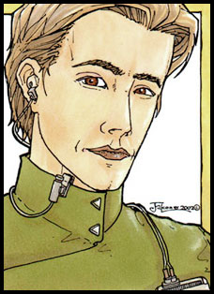
Le lendemain, de retour sur Corellia, Cheapo découvre une grande campagne de pub pour le journal Corellia People avec sa photo en première page aux bras de Nialye Telrone. Une photo truquée et il ne fait aucun doute que le sieur Lirb soit derrière tout ceci…
A peine deux jours plus tard, une occasion en or est offerte au Diktat pour rompre ses liens avec la Nouvelle République : un groupe de ses agents secrets se fait prendre en effraction dans le Musée de l’Histoire Spatiale de Corel, en train de voler une pièce de grande valeur. Ce groupe n’est autre que le trio Isumi Shinshiro, Gash Dekker et Roland Rilec. Han Solo en personne vient sur place et, avec l’aide de Nialye et de Cheapo, monte un dossier d’excuses et d’explication. Même si cela calme la levée antirépublicaine, l’occasion est trop belle et Corellia quitte les rangs de la Nouvelle République, décidément au plus mal. Chelicolav cal Podigno obtient tout de même d’être nommé Ambassadeur de Corellia auprès de la Nouvelle République. Un poste qui est vu autant pour l’éloigner de la planète que comme une excellente promotion.
Le lendemain, Chel’ dit au revoir à Nialye, et à sa mère, sous les yeux réprobateurs de la jeune garde du corps.

Base impériale Eclipse : Infiltration musclée…
De nouveau reparti à sillonner l’espace, Cheapo s’intègre au groupe « pilleur de musée » avec Lirb qui laisse sur Corellia une jeune et jolie conquête… et riche qui plus est. Shaeli a décidément été bien vite oubliée. A la recherche d’une ancienne amie de Dekker, le groupe s’aventure dans l’espace dense des mondes du noyau. Ils secourent le jeune Jedi Elian Dornil laissé par son Maître sur une planète déserte. Le jeune homme est d’ailleurs toujours entiché de Moréa, une gamine d’un an qui serait la fille de Maître Lamna. Ils apprennent également que l’Empire semble avoir une importante base vers le centre de la Galaxie.
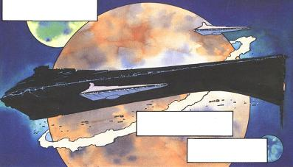
A bord d’un vaisseau de contrebande, Lirb, Dekker, Roland et Cheapo vont tenter de s’infiltrer dans la base impériale Eclipse en compagnie de la sénatrice de Naboo qui était prisonnière dans le vaisseau. La base est immense et n’a rien d’une simple base parmi d'autres. Elle ressemble plus au centre névralgique impériale. La quantité de vaisseaux impériaux de la flotte est considérable. Une attaque, même surprise, de l’ensemble de la flotte républicaine, serait immanquablement vouée à l’échec. Un immense vaisseau de plus d’une quinzaine de kilomètres de long est également en construction (photo ci-dessous). Le groupe prend un maximum de photo et d’informations.
L’infiltration, sans plans, s’avère plus difficile que prévue et l’alerte est vite donnée. Néanmoins, le groupe découvre le laboratoire secret qui a fabriqué le poison répandu sur Coruscant et qui a causé la mort de milliers de personnes, parmis lesquelles le sénateur Dragan Telrone et probablement Cari’Ma. Le groupe ne fait pas dans le détail et répand à son tour le poison dans la base. Nul doute que cela ralentira pour un temps les recherches impériales. Malheureusement, nul doute également que cela ne fasse que les ralentir et ne les stoppe pas.

Corellia : Election et succession…
De retour sur Corellia, comme il l’avait promis à Nialye, Cheapo participe au week-end d’élections pour choisir le nouveau leader du parti de feu le sénateur Dragan Telrone. Après un scrutin finalement sans surprise c’est sa fille qui est choisie. Une excellente occasion pour que le « couple » Telrone - cal Podigno s’affiche en public.
Une tentative d’attentat contre la jeune Telrone, déjouée de justesse par Cheapo, viendra cependant ternir le week-end.
Durant ces quelques jours, Isumi et ses compagnons ont poursuivi leur enquête pour construire un vaisseau pour remonter le temps. Ils reviennent de leur excursion avec le vaisseau de Jason X : le même modèle que le Ryu, le prototype conçu par Isumi lui-même, avec à son bord un laboratoire pour le moins particulier : une salle de clonage avec une série de tests plus morbides les uns que les autres, probablement effectués par Jason X lui-même. Cheapo convainc alors ses compagnons de livrer ce laboratoire à la Nouvelle République, afin qu’elle y effectue les analyses nécessaires.
Avant de quitter Corellia de nouveau, Cheapo s’offre les services d’un détective privé afin d’enquêter sur la tentative d’attentat.

Espace : A la recherche de la Nouvelle Base…
Le groupe repart donc, direction la base de recherche Echelon, une base de recherche scientifique affiliée à la Nouvelle République. Ils y font démonter le laboratoire de clonage et Roland et Isumi en profitent pour négocier du matériel de haute technologie pour leur projet de machine à remonter le temps. L’ex vaisseau de Jason X, rebaptisé le Yakane, sera désormais piloté par Cheapo.
Pendant ce temps, la Nouvelle République s’est faite à l’idée de quitter la base Maison, maintenant surpeuplée et recherche désespérément une nouvelle planète pour y installer sa base principale. Le groupe, rejoint par un hors-la-loi du nom de Jek s’attache donc à cet objectif. Les deux vaisseaux, le Ryu et le Yakane s’en vont donc sillonner l’espace moins connu de la frange. La chance leur sourit (ou la Force, comme le prétend Isumi) puisqu’ils trouvent une planète correspondant parfaitement aux attentes de la Nouvelle République. Il s’agit de la cinquième lune de Da Socha, dans les système Syax. Son seul défaut : être actuellement occupée par le sieur Johnson. Un riche chef d’organisation aux activités parfois peu avouables dont le groupe a déjà entendu parlé… en particulier dans leur course à remonter le temps. Roland et Cheapo vont donc, après consultation avec la NR, rédiger l’épais papier qui partagera la planète entre les deux factions et stipulera les closes de cette collocation. En passant, Cheapo se permettra d’ajouter dans ces closes la libération d’une jeune esclave twi’lek appartenant à monsieur Johnson, dont il fait la connaissance.

Maison : Business & Plaisir…
C’est la fin de l’année, la neuvième depuis la bataille de Yavin 4. Les préparatifs de festivités battent leur plein sur la base Maison, tandis que la Nouvelle République quitte les lieux pour sa nouvelle base. La base Maison est maintenant administrée par un Triumvira dont l’un des membres n’est autre que l’ex sergent SpecForce Diaz. La jeune femme a quitté l’armée depuis sa récente blessure qui l’a vue être amputée de la jambe gauche.

Pour Cheapo, le dernier jour de l’année estl’occasion de se lâcher et de jouer en particulier plus au sabacc qu’il ne l’a jamais fait auparavant... et avec réussite puisqu’il gagne plus de sept millions de crédits ainsi qu’une corvette corellienne (valeur estimée à 3,5 Millions de crédits). La soirée se poursuit avec le concert gratuit donné par Roland Rilek et son groupe de rock, dans une ambiance survoltée. Roland finira nu sur la scène, le caleçon arraché par Dekker et jeter à la foule par Cheapo.
Le lendemain sera beaucoup plus dur avec un mal de crâne tenace. Cheapo profite tout de même de ses relations sur place et réinvestit l’argent gagné la veille en achetant de 10% de la base Maison et en investissant pas moins de trois millions de crédits de frais sur place.

Corellia : Attentats…
De retour sur Corellia, Cheapo, Lirb et le groupe Isumi enquêtent sur les attentats qui touchent le système. Et un autre attentat vient bouleverser le groupe : la villa Telrone est visée, tandis que Cheapo se trouve sur les lieux. Nialye, ainsi que sa garde du corps, sont portés disparus.
Cheapo, apparemment peu apprécié par la police local, est rapidement soupçonné. Mais notre héros se refuse à laisser l’enquête aux bureaucrates locaux, possiblement impliqués. Passant outre son statut de diplomate et de suspect, il enquête sur place avec ses compatriotes de la Nouvelle République, marqués d’interdiction de territoire.
Et le groupe a raison de s'être obstiné puisqu’il retrouve la jeune noble et sa garde du corps dans le bunker construit sous la villa.
Quelques jours en observation et la belle Nialye Telrone est définitivement sur pieds.

Mon Calamari : Guerre et monde dévasté…
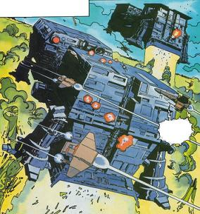
Les retrouvailles sont de courte durée : la Nouvelle République lance un état d’alerte maximum. Mon Calamari est attaqué par l’Empire qui semble en plein essor.
Cheapo, mais aussi Isumi Shinshiro, Gash Dekker, Roland Rilec, le jeune Jedi Elian Dornil, Noah, une ancienne Jedi amnésique, et bien sûr Lirb se retrouvent à bord du Ryu au beau milieu de la bataille qui fait rage dans le ciel de Mon Calamari.
Pour la Nouvelle République, c’est la débâcle, les Dévastateurs de Monde (photo ci-contre), nouveaux vaisseaux surpuissants de l’Empire, dévastent, comme leur nom l’indique, la surface de la planète mais aussi la flotte républicaine, menée par le Général Calrissian. Le Ryu parvient à se poser sur la coque de l’un des Dévastateurs de Monde et le groupe réussit à s’infiltrer à l’intérieur. Les combats sont âpres mais les héros téméraires de la Nouvelle République parviennent à ressortir de l’appareil surblindé avec un certain nombre d’informations sur les fabriques de drones à l’intérieur.

Corellia : Une demande ratée…
Une fois loin de Mon Calamari, Cheapo se rappelle à sa promesse d’un retour rapide auprès de Nialye. Il se fait déposer sur une base neutre où l’attend une Corvette Corelliene depuis quelques mois. Il prend possession de l’immense vaisseau pour le revendre aussitôt au meilleur prix et s’achète un YT-2400 flambant neuf, direction Corellia. Et là Cheapo se lance dans des dépenses inconsidérées : fleurs, réservation du restaurant de leurs premiers amours et bague (photo ci-dessous), tout y est.

Sauf qu’une ombre vient ternir le tableau de leur rendez-vous : Nialye n’est pas venue seule mais bien escortée, notamment de sa tenace garde du corps. Du coup, Cheapo, en joueur professionnel qu’il est, tente un coup de sabacc comme on dit : il tente de fuire avec Nialye loin de ses gardes du corps. Sauf que la fuite passe pour un véritable enlèvement et que le jeune couple se retrouve vite avec toutes les autorités de la planète à leur poursuite.
Cheapo ne voit qu’une seule solution devant lui : quitter la planète à bord du « Deux de Sabre », son YT-2400, sous les tirs nourris de la chasse corellienne. Un rapide saut en hyperespace et quelques parsecs plus loin, les ennuis se poursuivent. L’hyperpropulsion du transport a surchauffé lors de la fuite et se retrouve hors d’état. Les talents de bricoleurs de Chel’ cal Podigno doivent vite s’avouer vaincu et le voyage de noce tourne au cauchemar avant même que la demande en mariage n’ait été faite.

Espace profond : Dure vie de couple…
Les jours et même les semaines voient se succéder les engueulades aux réconciliations. Et si Chel’ hésite plusieurs fois à faire le pas, la bague reste au fond de sa poche.
Et après plusieurs semaines, leur signal de détresse est enfin entendu… mais par des pirates qui se font un plaisir de séparer les amoureux et de les faire prisonniers. Et avant que le sas ne se referme sur le visage de Nialye au bord des larmes, Chel’ lui lance un « veux-tu m’épouser ? » que probablement seuls les parois et les quelques pirates hilares auront entendu.

Espace profond : Libération et enquête…
Chel’ restera plusieurs semaines sans aucune nouvelle de Nialye ou de l’extérieur, enfermé dans ce qui semble être une sommaire cellule creusée dans la roche.
Et, quand tout espoir semblait avoir disparu, des bruits de combats l’interpellent avant que la porte de sa prison ne s’ouvre. Gisho Lamna, flanqué de Lirb lui annoncent que les pirates encore en vie ont pris la fuite mais aucune trace de Nialye dans l’astéroïde qui leur servait de base.
Gisho, qui se fait maintenant appeler Maître Lamna, explique qu’il était à sa recherche autant que de celle de Nialye. Pour lui, il est fort possible que les pirates se soient mis en relation avec Tzantal, devenu Darth Caïn et de son Maître, qu’il soupçonne quelque part responsable des attentats sur Corellia et alentours.
Gisho et Chel’ se mettent d’accord pour enquêter chacun de leur côté et se retrouver dans un mois sur la Base Maison.

Maison : Retour et Trahison…
De retour sur Maison après un mois d’enquête infructueuse, Chel’ fait le point sur ses investissements qui ne prospèrent pas aussi vite qu’il l’espérait. L’une des dirigeantes du Triumvirat, l’ex Sergent SpecForce Diaz que le beau joueur professionnel a très bien connue et qui a quitté l’armée suite à la triste explosion qui lui a coûté la jambe, le trahit et le fait arrêter, avant de le remettre à l’Empire contre une rondelette somme d’argent et surtout la clémence de l’Empire vis-à-vis de Maison.

Planète inconnue : Libération et exploration arachnide…
Chel’ se retrouve à bord d’un Galion Impérial, enfermé dans une cellule qu’il partage avec, la Galaxie est bien petite, Illa Spears et le wookiee Ooki. Deux aventuriers rebelles avec qui Chel’ avait fui de nombreuses années auparavant.
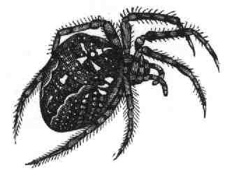
Et le trio, flanqué d’un pirate fort en goule trouve le moyen de s’échapper du Galion pour s’écraser en catastrophe sur une planète recouverte de jungle en contrebas.
Et là, deux problèmes se posent pour le groupe : éviter les patrouilles des impériaux et trouver un nouveau vaisseau pour quitter la planète. Un soucis d’autant plus pressent qu’Illa s’est fait administrer un poison par le Dr impérial chargé du rayon torture. Un poison qui, si les calculs dudit médecin sont exact, ne lui laisse que 10 heures à vivre…
Et le groupe de s’aventurer à l’intérieur d’un ancien temple qu’explorent déjà des pirates. Un temple où ils vont devoir faire fasse à des centaines d’araignées géantes dont certaines semblent être capables de contrôler les pensées. Et c’est d’ailleurs en s’emparant de l’un des quelques œufs de cette étrange espèce que le groupe parviendra à convaincre les Impériaux de les laisser passer… pour ensuite envoyer un message à la Nouvelle République pour venir s’emparer du Galion impérial et libérer ses prisonniers.

Dympo : Ambassade et diplomatie musclée…
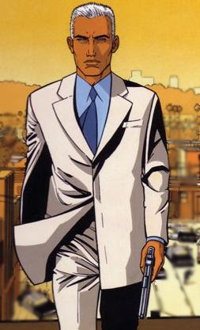
De retour sur Pinnacle, la nouvelle planète refuge de la Nouvelle République en ces temps troublés, Chel’ espère pouvoir repartir au plus tôt vers ses recherches pour retrouver Nialye. Recherches pour le moment terriblement infructueuses. Mais c’est sans compter sur les hautes pompes de la Nouvelle République et de la Princesse Leia Organa-Solo en personne qui demande expressément à Chelicolav cal Podigno de remplacer au pieds levé l’ancien Ambassadeur de la Nouvelle République sur Dympo, sympathique planète minière sans histoires. Une mission d’à peine quelques semaines. Chel’ accepte et se voit escorté d’une petite équipe composée de Dorian Boff, un informaticien et technicien qui ressemble beaucoup à Lirb, physiquement autant que techniquement et de trois soldats SpecForces : Wonwook, un wookiee, Isak Tyrel, un Corellien comme l’atteste son accent et Illa Spears.
Evidemment, la planète tranquille s’avère menée d’une main de faire par l’entité locale de Parasol, dirigée par Ris (photo ci-contre), qui exploite les ressources et, forte de son armée locale, fait plus qu’influencer le Roi de Dympo.
Le groupe mené par un Ambassadeur qui n’a pas peur du terrain et de contourner certaines règles réussira donc à aider le peuple opprimé des Ryn à retrouver sa liberté et Parasol se verra privé de son monopole, tandis que le Roi de Dympo acceptera la mise en place d’un gouvernement pluripartis et plus dans la logique des principes de la Nouvelle République.
Cela dit, malgré le succès des résultats, les méthodes utilisées par le groupe de Son excellence cal Podigno ont fait quelques vagues et la Nouvelle République classera confidentiel le dossier, avant de demander au groupe de ne plus jamais évoquer cette mission et de ne plus revenir sur la planète Dympo.

Maison : Retour et Explications…
Son escapade en tant qu’Ambassadeur sur Dympo terminée, Chelicolav cal Podigno retourne en direction de la station Maison où il est bien décidé à demander quelques explications auprès de l’ex Sergent Diaz. Pour éviter de s’attirer trop vite des ennuis, il entreprend de revendre son transport Gthrock 720, la « Dame de Sabre », et achète une fortune un vieux transport rapiécé de partou, « Vif Argent » qui ne mérite plus guère son nom. Chelicolav ne s’arrête pas là puisqu’il se teint les cheveux et se refait une identité complètement nouvelle. Adieu le beau blond séducteur le sourire toujours aux lèvres, remplacé par James Carane, un contrebandier comme il en existe des milliers dans la Galaxie.
James Carane se pose donc sur Maison incognito et entreprend dans un premier temps d’aller vérifier l’avancement des travaux entrepris par le dénommé cal Podigno. Ceux-ci semblent avoir repris à un rythme convenable, si l’on tient compte de la situation sur place. Pas de quoi s’enthousiasmer mais au moins ça avance.
Les quelques jours passés à inspecter les lieux lui permettent finalement de s’infiltrer à l’intérieur du triumvirat et de rencontrer Diaz, accompagnée d’Hangus Mac River, son mari. Diaz, reconnaissant Cheapo, explique pourquoi elle a dû le « vendre » à l’Empire. Celui-ci, ou en tout cas un de ses amiraux, s’intéresserait de près à Nialye…
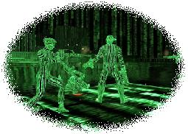

QuarkHeaven : Le Fantôme d’un vieil ami
Chel’ cal Podigno, de retour sur Pinnacle, fait équipe avec Dorian et Isak qui enquêtent sur des communications anormales, supposées pirates dans le secteur où Nialye avait été enlevée. Le trio se retrouve à bord du QuarkHeaven, le dernier vaisseau de luxe de la société Galaxie Tour (société qui possédait le Flushton Paradise) qui croise dans le secteur. Et le trio fait une rencontre inattendue : « Fantôme » une Intelligence Artificielle créée par Lirb à l’image de son esprit peu avant sa mort. Fantôme a pris le contrôle du QuarkHeaven et apprend aux sympathisants de la NR qu’une tentative d’empoisonnement de l’eau potable s’apprête à avoir lieu. Avec l’aide du fantôme artificielle de Lirb, le trio réussit à enquêter et à stopper in extremis la tentative d’attentat.
Fantôme, comme le trio, suspecte une filiale de Parasol d’être responsable de cette tentative mais sans pouvoir étayer de preuves.

Calysto : Carnaval et contamination…
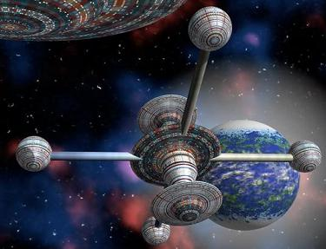
Le QuarkHeaven est contraint de faire un arrêt pour vidanger ses cuves. L’endroit le plus proche se trouve être Calysto (photo ci-contre), la plus grande station spatiale civile qui ouvre ses portes pour la Fête de la Liberté ou Fête de l’Empereur, selon la vision politique des choses. Au programme, plusieurs tournois et des courses de fonceurs mais surtout un concert événement : le grand retour de Britney, la star intergalactique pro-impériale… et accessoirement la sœur d’Illa.
Le concert tourne court et Illa, qui n’a pas manqué ce retour, raconte à son vieil ami Cheapo que sa sœur a été victime d’une tentative d’assassinat.
Le lendemain matin, Chel’ rencontre plusieurs officiels de Parasol, dont Ris, qui lui proposent un partenariat financier pour la création du vaisseau paquebot de luxe que Chelicolav rêve de posséder depuis des années. Cheapo signe la promesse d’engagement. Quelques heures plus tard, un homme d’affaire qui avait rendez-vous avec ce même Ris plus tôt dans la matinée s’avère mystérieusement contaminé. Et l’épidémie s’étend très vite à plusieurs quartiers de l’immense station.
Heureusement, Cheapo, aidé de Isak Tyrel et Wonwook, ainsi que de Dorian, réussissent à survivre et à trouver un antidote, avec l’aide d’un médecin miraculé.
L’antidote est très largement diffusé et la station sauvée… Et, comme par hasard, Ris a disparu. Mais cette fois même Parasol le dénonce officiellement et un manda d’arrêt intergalactique est lancé contre lui.

Teero : Sabacc et trafic de drogue…
De retour sur Pinnacle, base secrète principale d'une Nouvelle République en péril, Chel' cal Podigno est invité à rejoindre une équipe envoyée sur une lointaine planète afin de démanteler un trafic de drogues. Deux raisons au choix du joueur professionnel, et à son acceptation, un important tournoi de sabacc, avec pas moins de cinq milliards de crédits à la clé y a lieu et, plus important encore, l'un des contacts de la Nouvelle République sur place a disparu après une intrigante communication, malheureusement en grande partie inaudible, où il cite expressément Nialye, l'ex future femme de Cheapo (ou sa future fiancée, l'histoire est compliquée).
Cheapo accepte aussitôt et se retrouve de nouveau aux côtés de Illa Spears, Dorian Boff et Wonwook.
Entre cartes de sabacc, cocktails et jolies demoiselles, le groupe parvient, en s'alliant avec les Kayaos, indigènes locaux, et un gang rejeté, de mettre à jour une vaste conspiration impliquant de nombreuses personnalités, à commencer par Zark Dore, le directeur du luxueux casino.
Le trafic d' « Or Bleu » est finalement démantelé ; l'implication d'officiers impériaux prouvée et la Nouvelle République acquière en Teero une nouvelle alliée.
Sur un plan personnel, Chel' apprend que quelques mois plus tôt, un homme charismatique ayant des ressemblances troublantes avec Cheapo, aurait fait fureur au casino. Ce mystérieux individu ce serait fait appelé « Angel Face », le surnom du grand-père disparu, et se serait venté d'avoir fait enlever Nialye Telrone.

Balmora : Emprisonnement et… mémoire perdue...
Ayant pour seule piste l'adresse de cet « Angel Face », Cheapo se rend sur Balmora et enquête sur place. Il se fait surprendre par un groupe de petits délinquants et se retrouve prisonnier. Les jours se succèdent et notre héros restera plusieurs semaines enfermé avant de s'évader enfin. Le lendemain matin, Cheapo se réveille à son hôtel avec un étrange sentiment. Celui d'avoir vécu quelque chose durant la nuit... Mais quoi ?
Evitant de perdre du temps à tergiverser, Chelicolav s'équipe et repart où il s'est évadé la veille, en veillant un peu plus à ses arrières cette fois. Mais trop tard. Durant la nuit, le camp de replis de ses anciens geôliers a été mis à feu et à sang. Chel' interroge l'un des survivants qui, apeuré, lui avoue qu'ils ont été attaqué par deux silhouettes sombres et encapuchonnées, armées de sabrelaser.
L'analyse des données des caméras de surveillance des lieux confirme cette description.
De retour à son hôtel, Chelicolav cal Podigno reçoit un message de Darth Dulk. Il détient Nialye et ordonne à notre héros de coopérer s'il ne veut pas de mauvaise surprise. Première étape : convaincre le groupe « Meduz » (Illa, Isak, Wonwook et Dorian) de se rendre sur Drall pour intercepter une livraison d'esclaves.

Système corellien : Libération...
Cheapo prévient donc la Nouvelle République du transfert d'esclave et demande d'y envoyer le groupe Meduz, comme le lui a demandé Darth Dulk; Par contre, il prévient discrètement le groupe Meduz qu'il s'agit bien très probablement d'un piège. Mais il en faut plus au groupe pour se dégonfler et Cheapo les accompagne sur place. Deux vaisseaux esclavagistes se posent et de suite, nos héros lancent la fusillade. Comme prévu une grosse partie des esclaves s'avère être des soldats sith surarmés. Mais il en faut plus pour arrêter le groupe qui est rapidement maître de la zone.
Il faut faire vite, Darth Dulk sera probablement rapidement informé de cet échec. Lee groupe vole donc vers Corellia où il s'équipe en vidant quelques magasins d'armes. Cheapo s'occupe du budget et il n'est pas là pour compter les dizaines de milliers de crédits d'explosifs et autres blasters. Le groupe Meduz s'est déjà infiltré une fois dans la base du Sith, aussi se dirige-t-il vers leur base secondaire où sont embarqués les chasseurs pour la base principale. Chel', Dorian et Illa abattent quelques soldats en patrouille avant de prendre leur place et d'appliquer une classique « tactique du wookiee prisonnier ». L'infiltration se passe à merveille et le quatuor parvient jusqu'à la base principale de Darth Dulk. Cheapo poursuit en duo avec Dorian et réussit à retrouver puis délivrer Nialye sans un seule coup de feu. Par contre, la sortie est plus tumultueuse et les explosifs achetés sur Corellia s'avèrent utiles. C'est finalement dans un déluge de flammes et d'explosion que le groupe parvient à décoller avec Nialye et une petite dizaine d'autres prisonniers politiques.

Corellia : Nouvel An et rencontres sportives...

